Додаток №2
Відділ освіти Монастириської районної державної адміністраціі
Монастириський будинок дитячої та юнацької творчості

З В І Т

про експедицію з історичного краєзнавства

з активним способом пересування пішохідний туризм друга ступінь складності

Т Е М А : КРАСА І ІСТОРІЯ ЧОРНОГІРСЬКОГО ХРЕБТА.

Здійснена по високогір'ю Карпат
з 26 серпня до 29 серпня 2013 року

Керівник Забавська Світлана Миколаївна
тел. 0679902969

                - З М І С Т
- Зміст. (ст.1)
- Анотація.(ст.2)
- Довідкові відомості.(ст.3-5)
- Відомості про район експедиції.(ст.6)
4.1.Туристсько-краєзнавча характеристика району подорожі.(ст.7)
- Картографічний матеріал.(ст.8-9)
5.1. Оглядова карта району подорожі.(ст.8)
5.2. Робоча карта району подорожі.(ст.9)
- Фотографії.(ст10-20)
- Опис пошуково-дослідницької краєзнавчої роботи.(ст21-30)
- Додатки.(ст31)
8.1.Кошторис витрат на подорож.(ст31)
8.2.Розклад руху транспорту,розміщення контрольно-рятувальних служб,
медичних закладів.(ст.31)
9. Підсумки, висновки, рекомендації.(ст.32)
10.Маршрутні документи.

1
2. Анотація
Не тільки в мистецтві, музиці, в літературі — щоб створити щось нове, велике, порадним є вернутися до старовини, до минулого. Та й у нашому щоденному житті, - побут, звичаї — яке є постійною, незмінною основою історії людини, села, міста, країни, вимагають оглянутись назад позад себе на пройдений шлях. На цім шляху минулого ми побачимо події, чини веселі і ясні, сумні і понурі, трагічні, сповнені драматичності. Хто не знає минулого, той не може його пережити, а тим самим не може творити майбутнього. Часто можна почути, що лиш консерватисти цікавляться - між іншим - минулим. Але ж бо консерватизм не завжди й не всюди є назадництвом, реакціонерством, є він і конструктивний.
Людина, що не знає історії свого роду, свого села, міста, країни- це людина без кореня. Ось чому, щоб не загубити ці корені наш експедиційний загін поставив собі за мету побачити прекрасне сьогодення і повернутися до минулого.
Коли ти вириваєшся з міської суєти — потрапляєш у світ спокою і тиші, коли стоїш під стінами могутніх фортець і замків — уявно переносишся на кілька століть назад, коли підкорюєш високі Карпатські гори - стаєш філософом, а в результаті — забуваєш про мирське і буденне, замислюєшся над сенсом життя, намагаєшся зрозуміти його.
Як гарно відкривати для себе нові світи, нові місця. Дізнаватися їх таємниці і бути причарованим їх красою. Як гарно мати щось маленьке, але в ту ж мить - дуже велике в серці і в своїй душі. Так і ми. Ми це ті, хто полюбив Карпати із самого дитинства. Ми це ті, хто називаємо їх своїми. І нарешті ми це ті, хто без втоми можуть дивитися у "сиву далечінь" і слухати "трембіти пастухів" .
Ось вона історія Землі : мільйони років перед тобою і ти, торкаючись їх, навіть не відчуваєш себе у цих вікових масштабах.
Похід має велику пізнавальну цінність, загартовує фізично, дає туристам можливість оволодіти навиками з техніки пішохідного туризму, підвищити спортивну майстерність.
Краєзнавче завдання групи: дослідження та опрацювання історичних відомостей про унікальну старовинну пам`ятку архітектури – обсерваторію на горі Піп Іван, відому як “Білий Слон”.

2

3. Довідкові відомості про похід.

- Вид туризму - пішохідний.
- Складність маршруту — другий ступінь складності.
- Нитка маршруту — м.Монастириська- м. Івано-Франківськ — с.Дземброня — г. Піп Іван — г. Дземброня — оз. Несамовите — тур. Заросляк — г. Говерла — м. Ворохта — м. Івано-Франківськ — м. Монастириська
- Довжина маршруту - 310 км автобусом і 56 км пішком
- Довжина активної частини маршруту - 56км
- Тривалість подорожі — 4 дні.
- Засоби під'їзду до маршруту — автобус Монастириська — Івано-Франківськ, автобус Івано- Франківськ — Верховина, автобус Верховина — Буркут до села Дземброня

3

С п и с о к г р у п и
____________________________________________________________
№ Прізвище, ім'я Навчальний заклад Рік народ Туристський
ження досвід

- Шаповал Михайло Горожанська ЗОШ 1997 І ст.ск.
І-ІІІ ст. пішохідні
10 клас
- Расевич Тарас Монастириська 1997 І ст. ск.
ЗОШ І-ІІІ ст. пішохідні
10 клас
- Коцур Олександр Монастириська 1997 І ст. ск.
ЗОШ І-ІІІ ст. пішохідні
10 клас
- Керницький Монастириська 1996 І ст. ск.
Володимир ЗОШ І-ІІІ ст.
10 клас пішохідні
5. Капистянський Монастириська 1997 І ст. ск.
Олег ЗОШ І-ІІІ ст. пішохідні
10 клас
6. Зануда Монастириська 1999 І ст.ск.
Володимир ЗОШ І-ІІІ ст. пішохідні
8 клас
7. Цимбалюк Монастириська 1998 І ст. ск.
Денис ЗОШ І-ІІІ ст. пішохідні
9 клас
8. Забавський Монастириська 2002 І ст. ск.
Павло ЗОШ І-ІІІ ст.5 клас

9. Парацій Монастириський 1983
Юрій БДЮТ І к.ск.
Миколайович керівник гуртків пішохідні
10. Забавська Монастириський 1966 І к. ск.
Світлана БДЮТ пішохідні
Миколаївна керівник гуртків

Організація, яка проводить похід: Монастириський Будинок дитячої та юнацької творчості.
4
4. Відомості про район експедиції.
Природно-географічна область, де проходить наш маршрут лежить по масивному орографічному стержню Полонинсько-Чорногірських Карпат, що включає найвищу вершину Українських Карпат - гору Говерлу, це Івано-Франківська область.
Чорногора – найбільш мальовнича та сама припіднята частина Українських Карпат. На Чорногірському хребті знаходиться найвища вершина Українських Карпат – г. Говерла (2061 м). Її оточують вершини, якими фіксується головний хребет: Шешул (1728 м), Петрос (2020 м), Брескул (1911 м), Пожижевська (1822 м), Данциж (1855 м), Туркул (1933 м), Шпиці (1863 м), Ребра (2001 м), Гутен Томнатик (2016 м), Бребенескул (2036 м), Менчул (1999 м), Піп Іван Чорногірський (2022 м). Ці вершини вважаються свідками гірського зледеніння, що відбулося у Карпатах в четвертинний період. Свідками зледеніння є глибокі “рани” на схилах гір у вигляді карів. Особливо добре збереглися двоступінчаті давньольодовикові кари, рогові долини і подекуди, навіть скелясті міжкарові гребені. Велика кількість днищ карів, заповнених водою, утворюють мальовничі високогірні озера – Несамовите, Марічейка, Данцижське, Бребенескул.
Біля підніжжя вершин Менчула і Бребенескула залишились сліди реліктів – висячі (дольодовикові) долини.
На Чорногорі північні схили відзначаються більшою довжиною і дуже порізані долинами рік та льодовиковою діяльністю, натомість південні - короткі та крутіші. Головною рисою рельефу є велика висота головного хребта, де переважають широкі, злегка хвилясті хребти і закруглені високі вершини та великаповерхня.
Що до клімату, то весна холодна, в березні середня температура утримується нижче нуля. Це зв'язане з великою витратою тепла на танення потужного снігового покриву. Наростання температур від весняних до літніх місяців іде повільно. Літо порівняно прохолодне середня липнева температура близько + 16 град. Не рідко спостерігається велика спека / + 32 град/. Завдяки гірському рельєфу опадів в даній місцевості багато, від 700 до 1500 мм у рік. В їх розподілі по території велику роль відіграє орографія. Так, наприклад, знижені улоговини і долини одержують їх майже в два рази менше, ніж високогірні хребти. Максимум опадів припадає на літній сезон.

5
Фауна гірських масивів широко представлена. Багато видів є червонокнижними. Із класу риб найбільш поширені коропоподібні (головень, підуст, пічкур), окунеподібні (бабець-головач), лососеподібні (струмкова форель). Є також рідкісні: харіус, минь. Серед земноводних зустрічаються саламандра плямиста, карпатський та альпійський тритони.
На всій території поширені представники класу плазунів (веретільниця, прудка та живородяща ящірки, вуж та гадюка звичайні).
Птахи – найбільш широко представлений клас, нараховує понад 103 види. Серед них соколоподібні (яструб великий та малий, підорлик), совоподібні (пугач, сови), дятлоподібні, горобцеподібні та інші. Клас ссавців включає понад 40 видів. З них: заєць-русак, бурий ведмідь, звичайна лисиця, дикий кабан, лісовий кіт, звичайна рись, благородний олень та козуля, тощо.
Річки мають типовий гірський характер: вони відрізняються значним падінням русел, швидкою течією, невиробленим повздовжнім профілем, незнач¬ною глибиною. Русла річок не вироблені, часто бронюються виходами пластів гірських корінних порід, завалені кам’янистим алювієм. Часто зустрічаються пороги і водоспади.

4.1. Туристсько-краєзнавча
характеристика району подорожі.
Чорногірський хребет є добре освоєним туристичним районом.За останні роки Чорногора стала популярною, як серед вітчизняних туристів так і серед туристів з близького та дальнього зарубіжжя. Тут пролягають маршрути туристичних подорожей І, ІІ, ІІІ категорій складності. В умовах високогір'я, коли навіть літом можливе: випадання снігу, різке пониження температури, сильні поривисті вітри, Чорногора є добрим полігоном при підготовці туристів до більш складних походів в інших гірських районах /Кавказ, Урал, Саяни/. Тут туристи здобувають досвід повного автономного проведення походу, проводять випробування туристичного спорядження, набувають навиків життєзабезпечення тургрупи в умовах високогір'я, знайомляться з тактикою проведення туристичних подорожей, застосовують різноманітні технічні прийоми при проходженні складних скельних ділянок маршруту.
6
Велику пізнавальну цінність має подорож по Чорногорі. Тут юні туристи можуть споглядати льодовикові ландшафти - цирки, кари, троги, ригелі та високогірні карові озера, а також оглянути руїни обсерваторії на г.Піп Іван Чорногорський.

7
6. Фотографії.
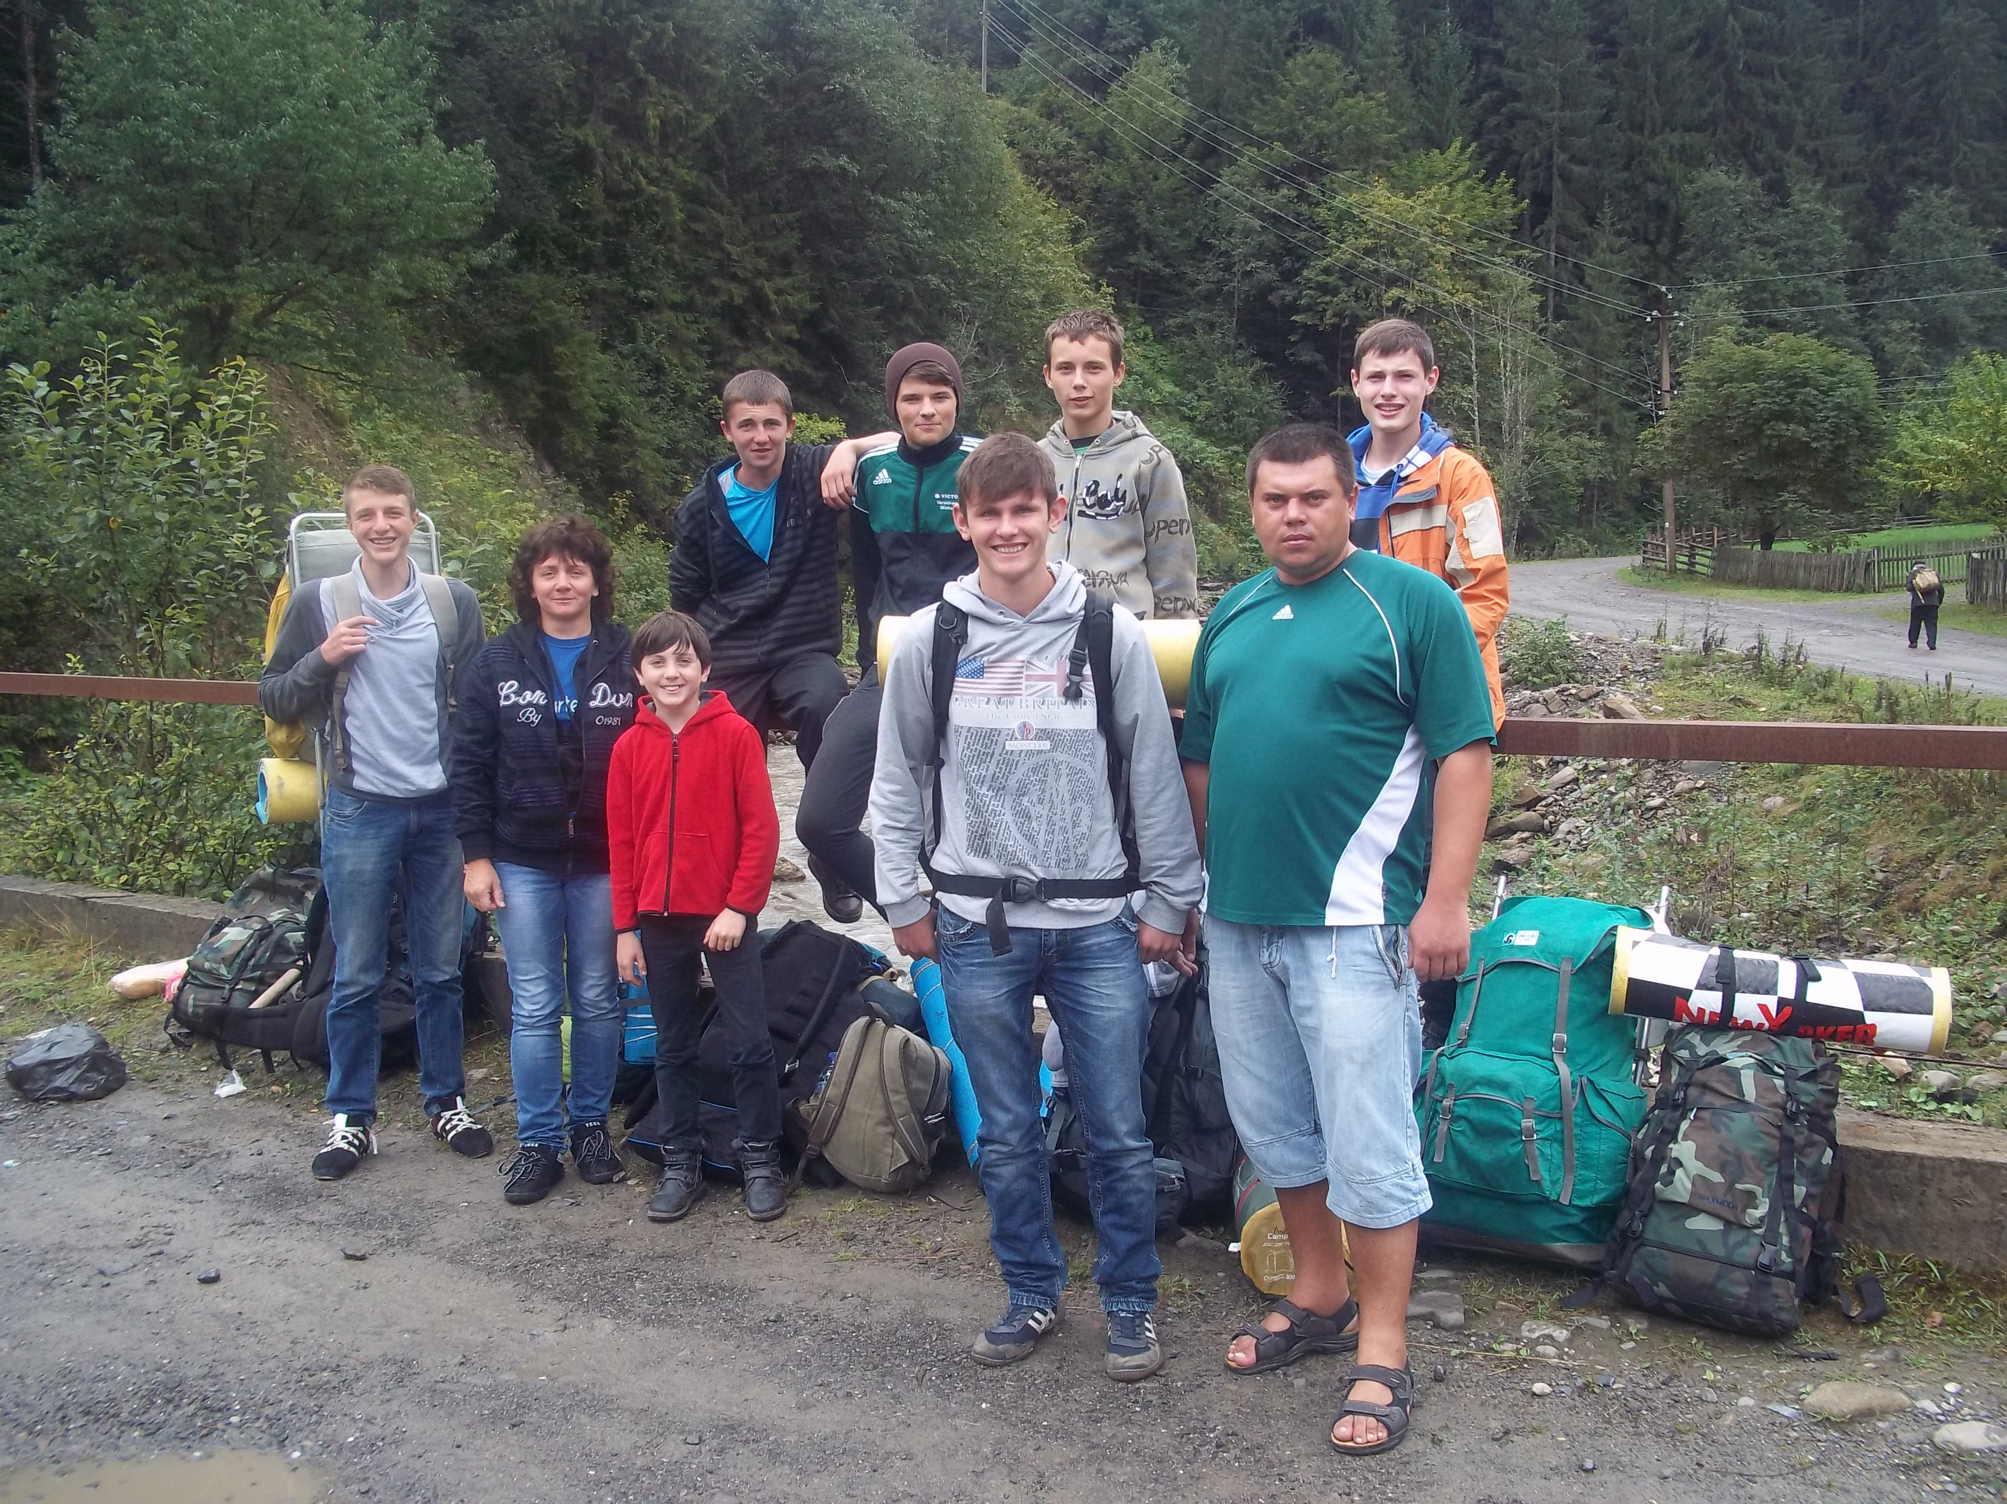
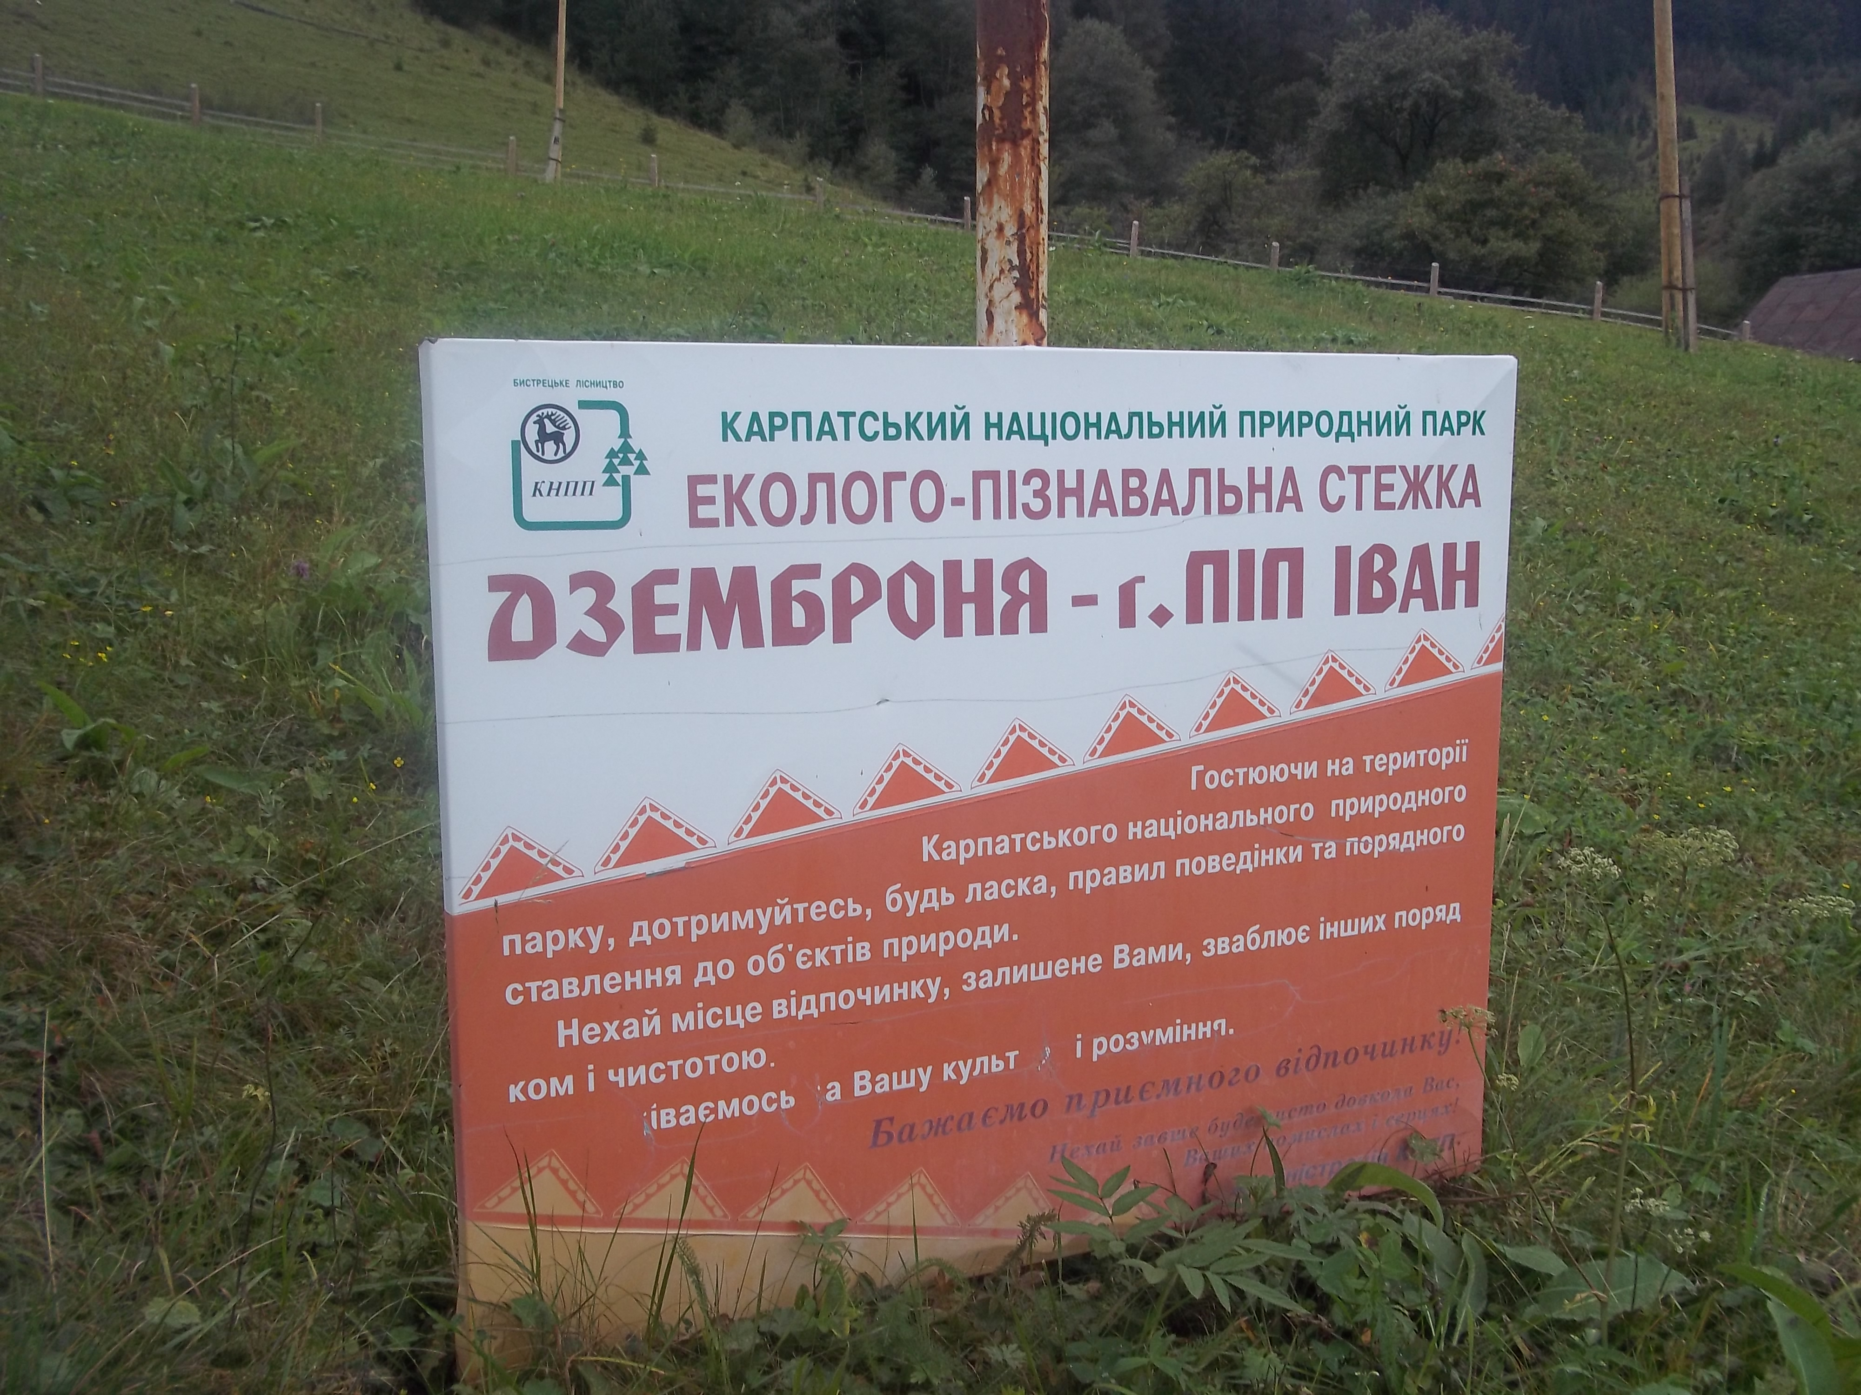
Фото 1. Початок експедиції.
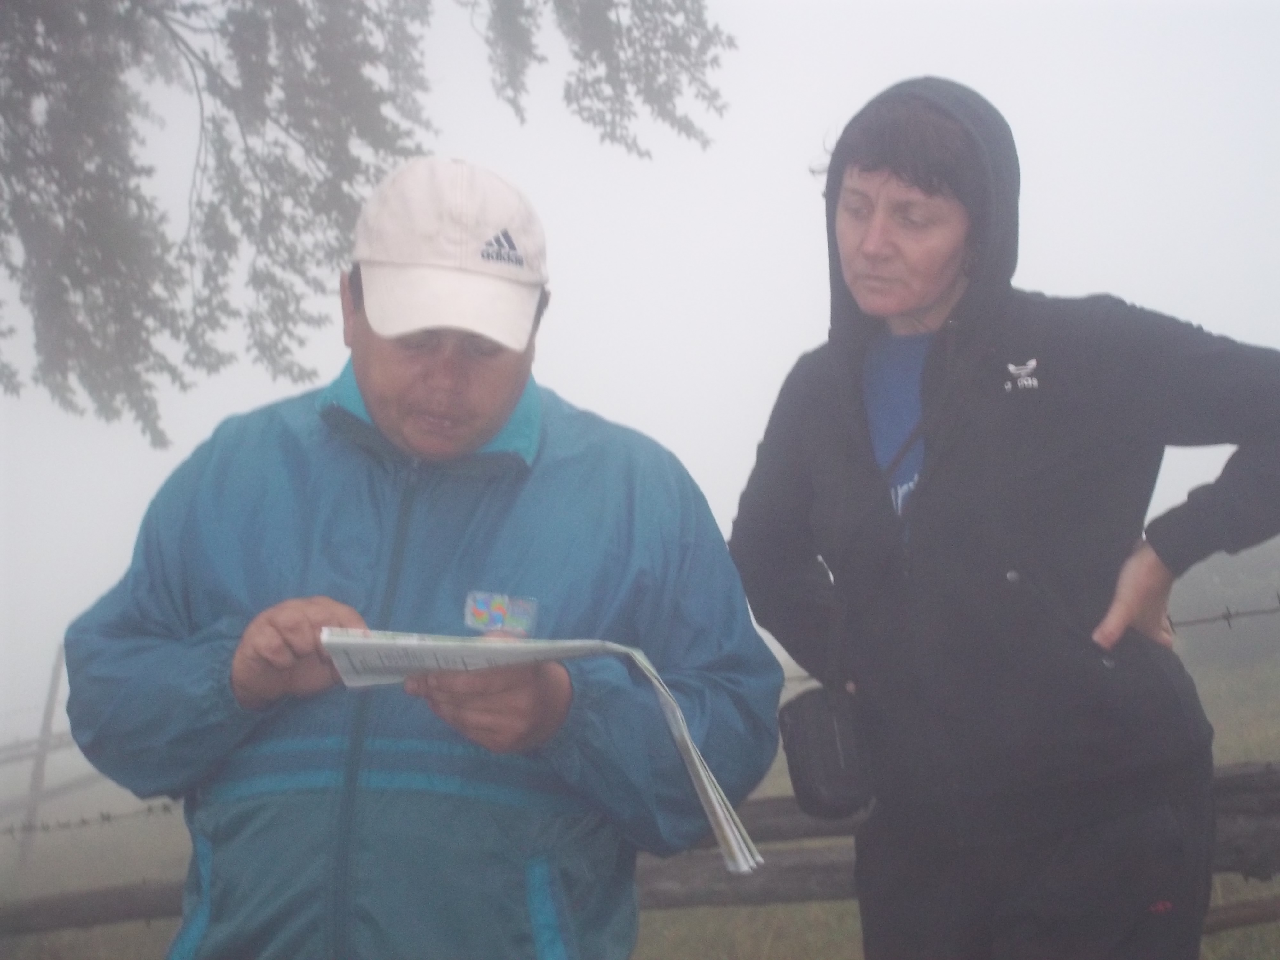
Фото 2. Вихід з села Дземброні на г.Піп Іван.

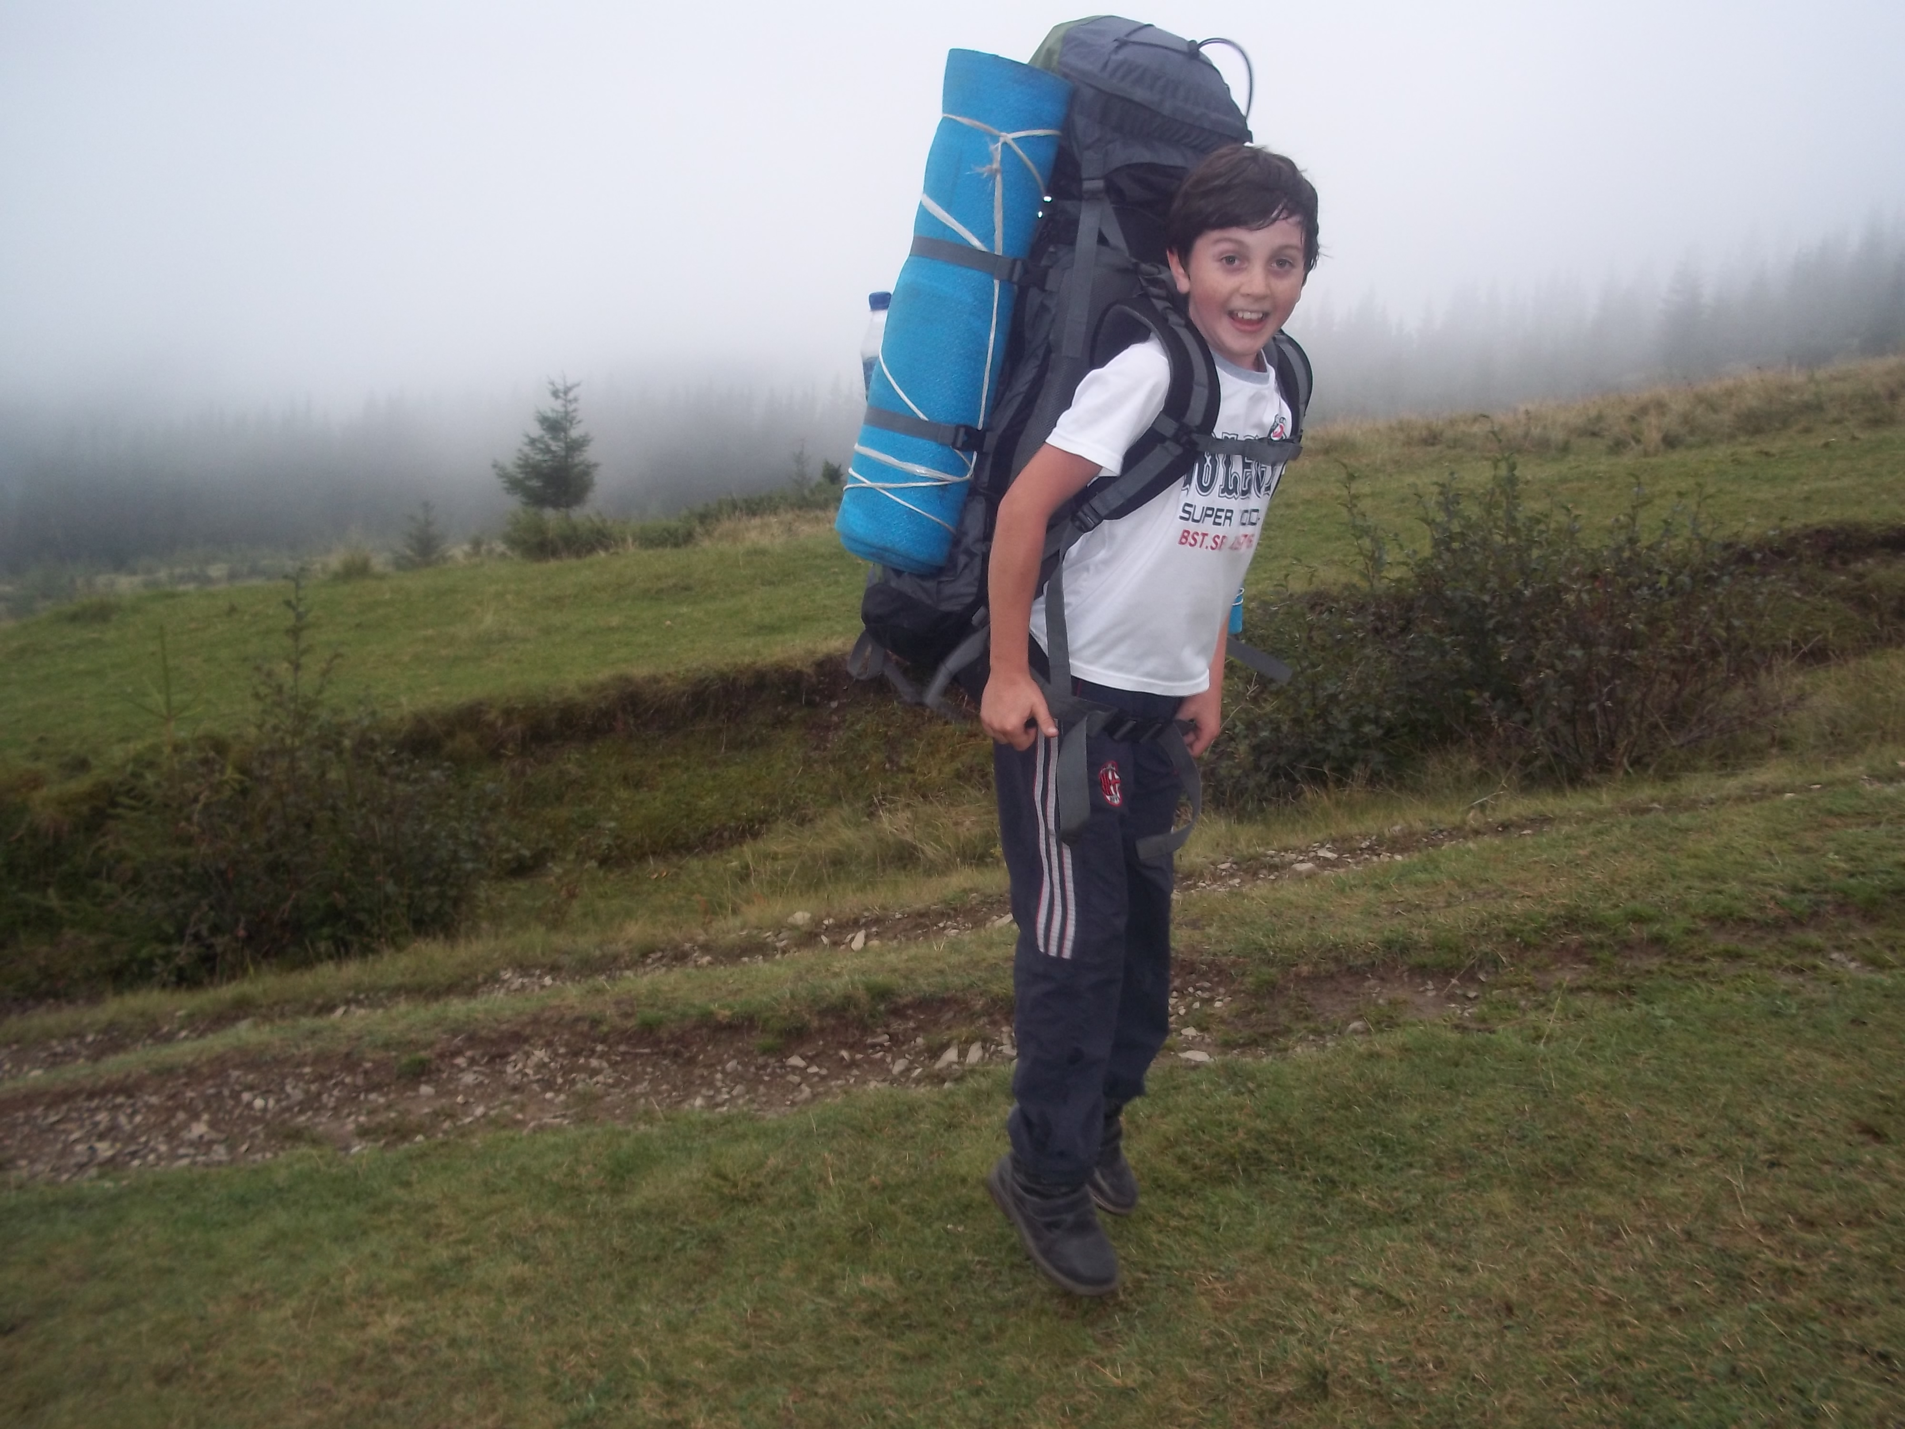

Фото 3. Наймолодший учасник експедиції.

8
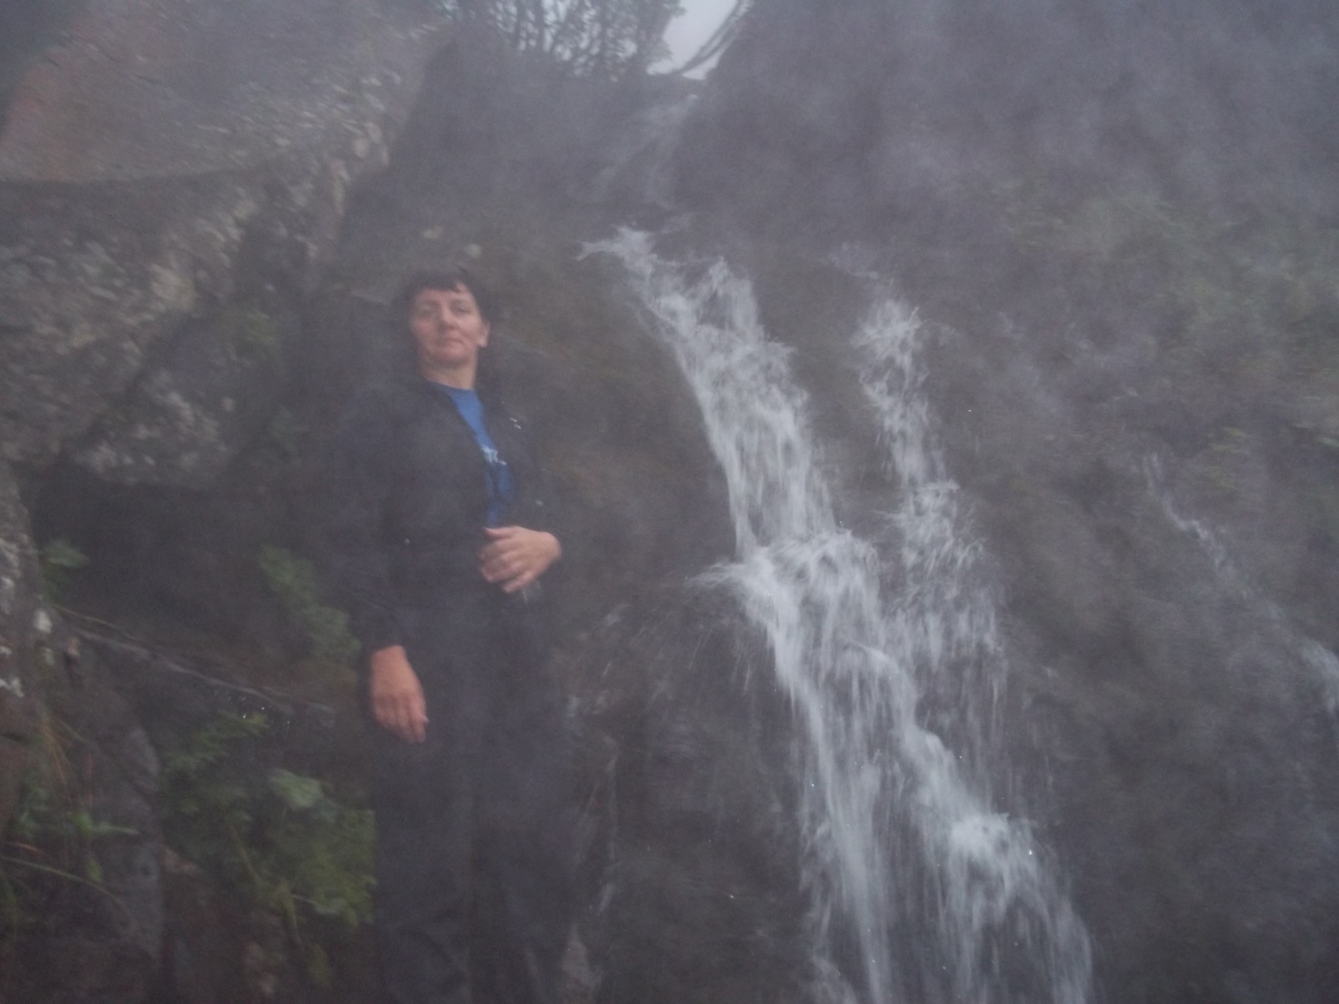
Фото 4. На полонині Смотрич.

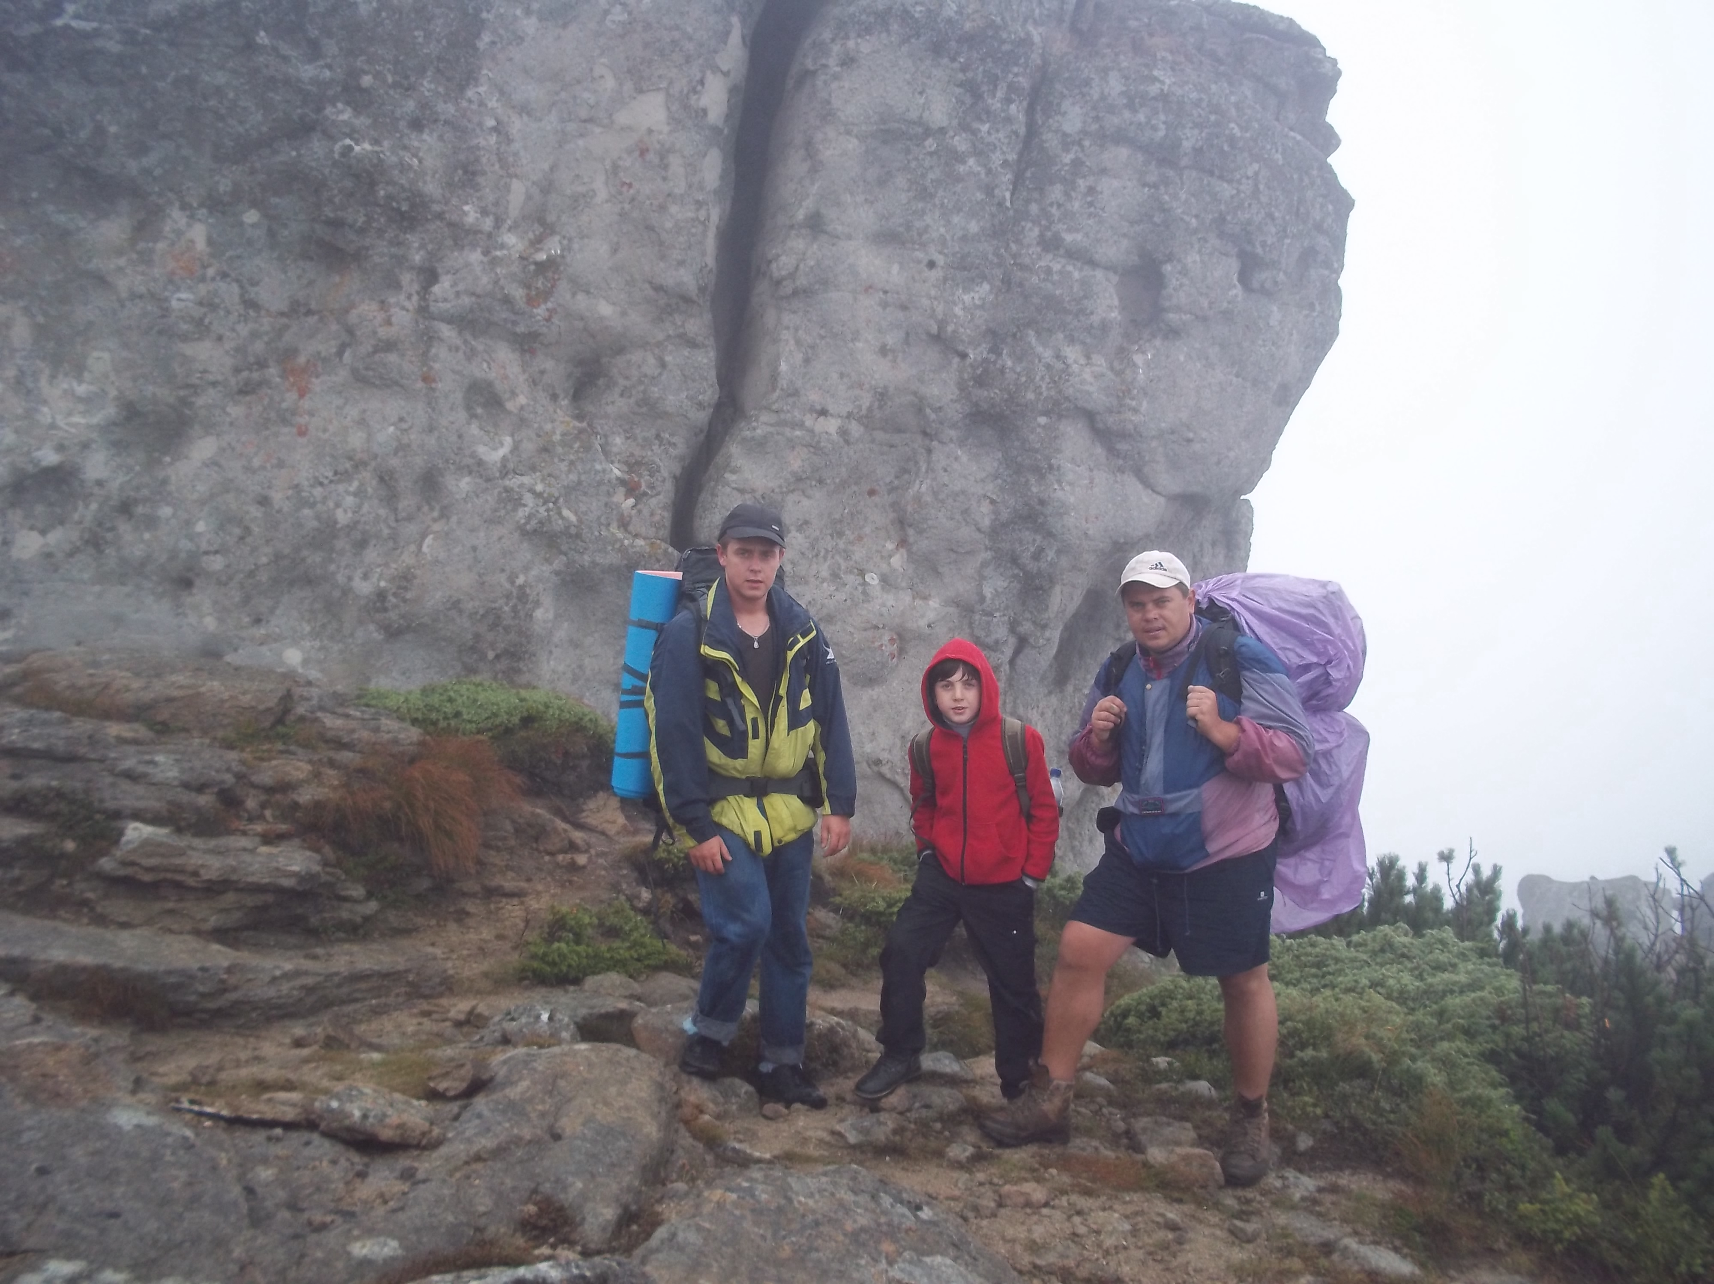

Фото 5. Біля Вухатого каменя.

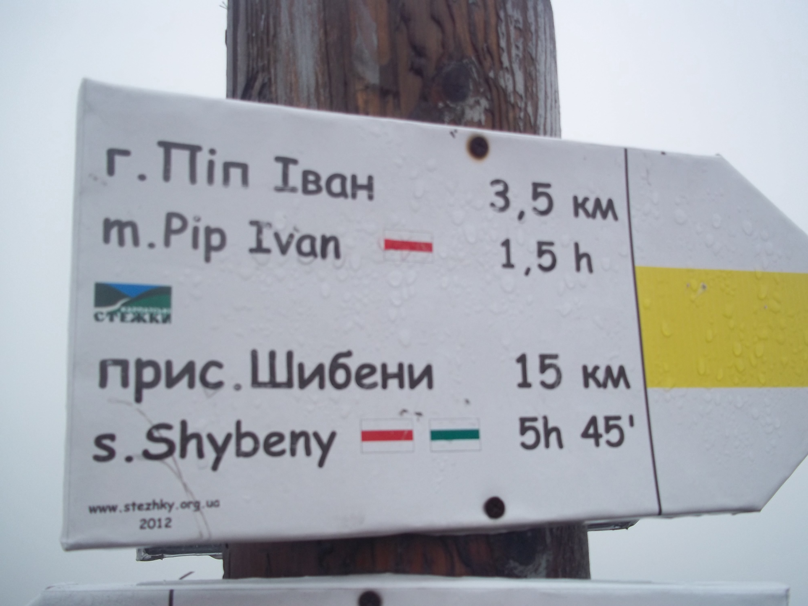

Фото 6. З Вухатого каменя на г. Піп Іван.

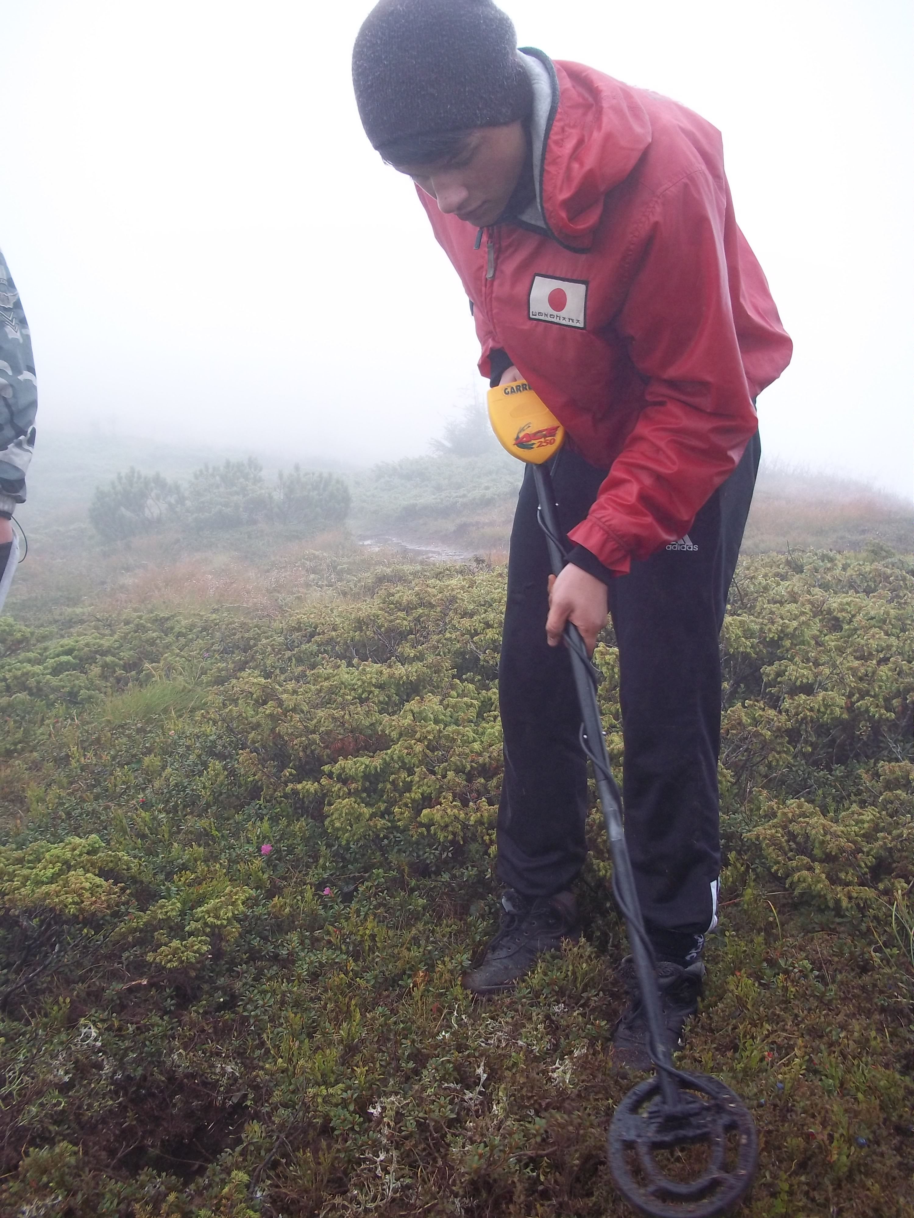

Фото 7. У пошуках стародавніх монет і гільз.

9
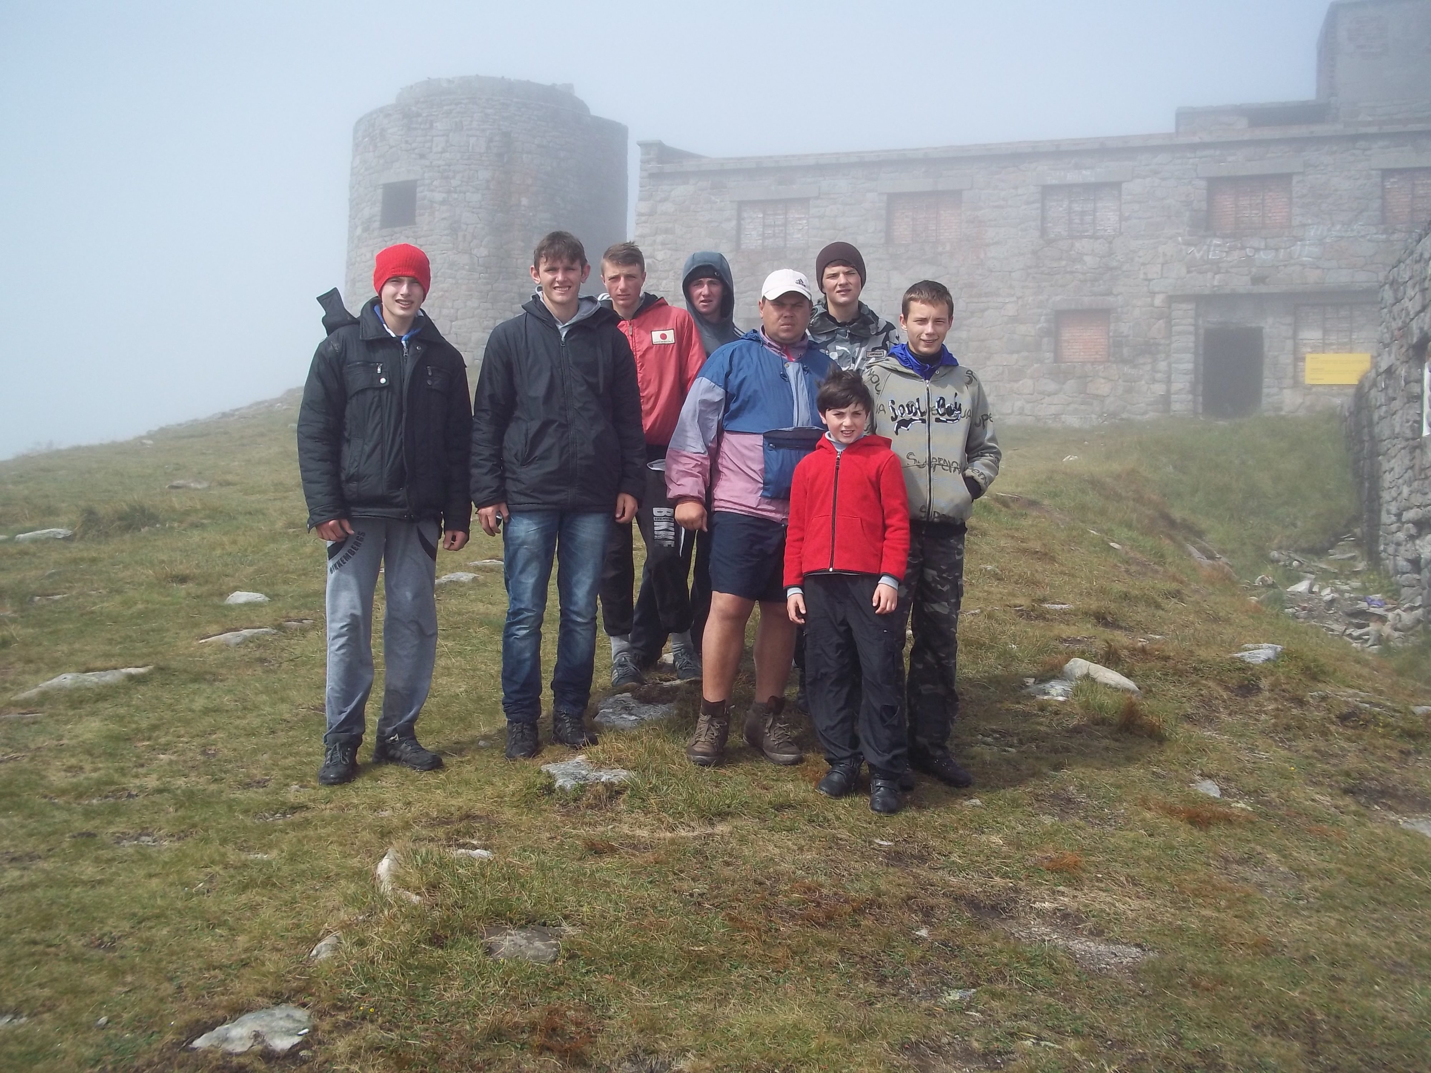
Фото 8. На горі Піп Іван біля обсерваторії Білий Слон.

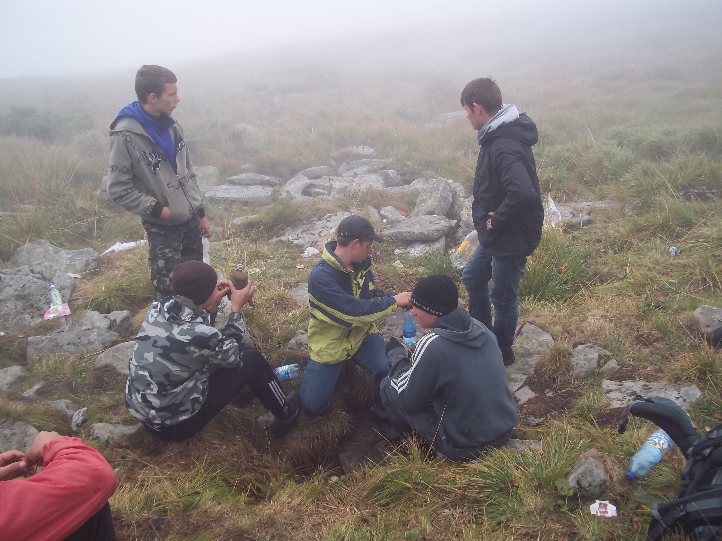

Фото 9. Поповнюємо запаси води.
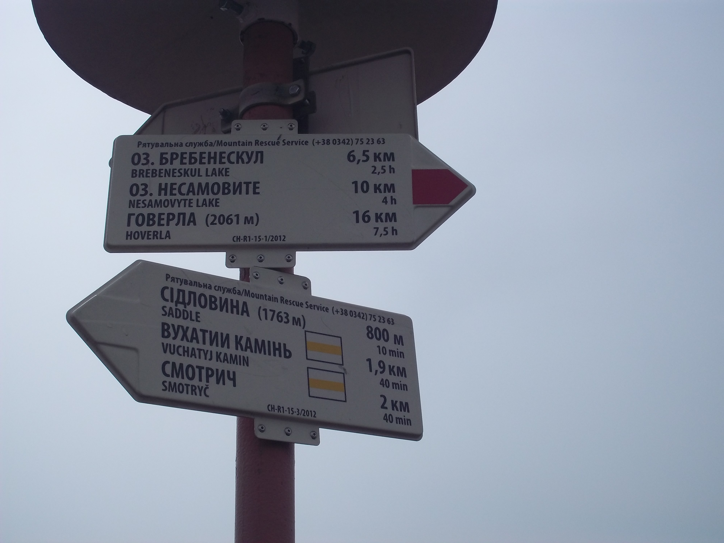

Фото10. Подальший рух.
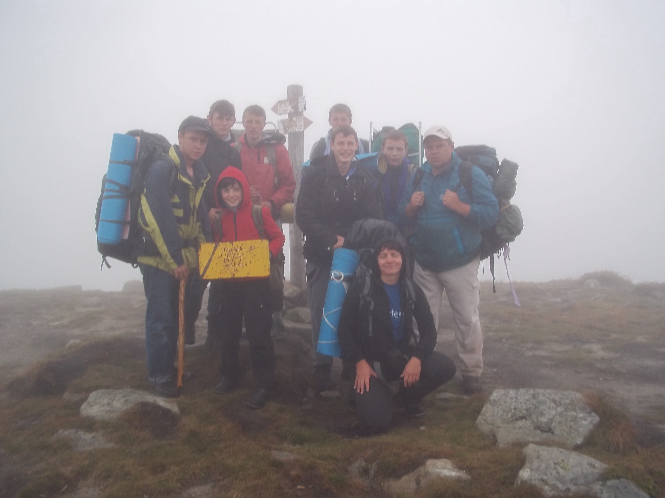

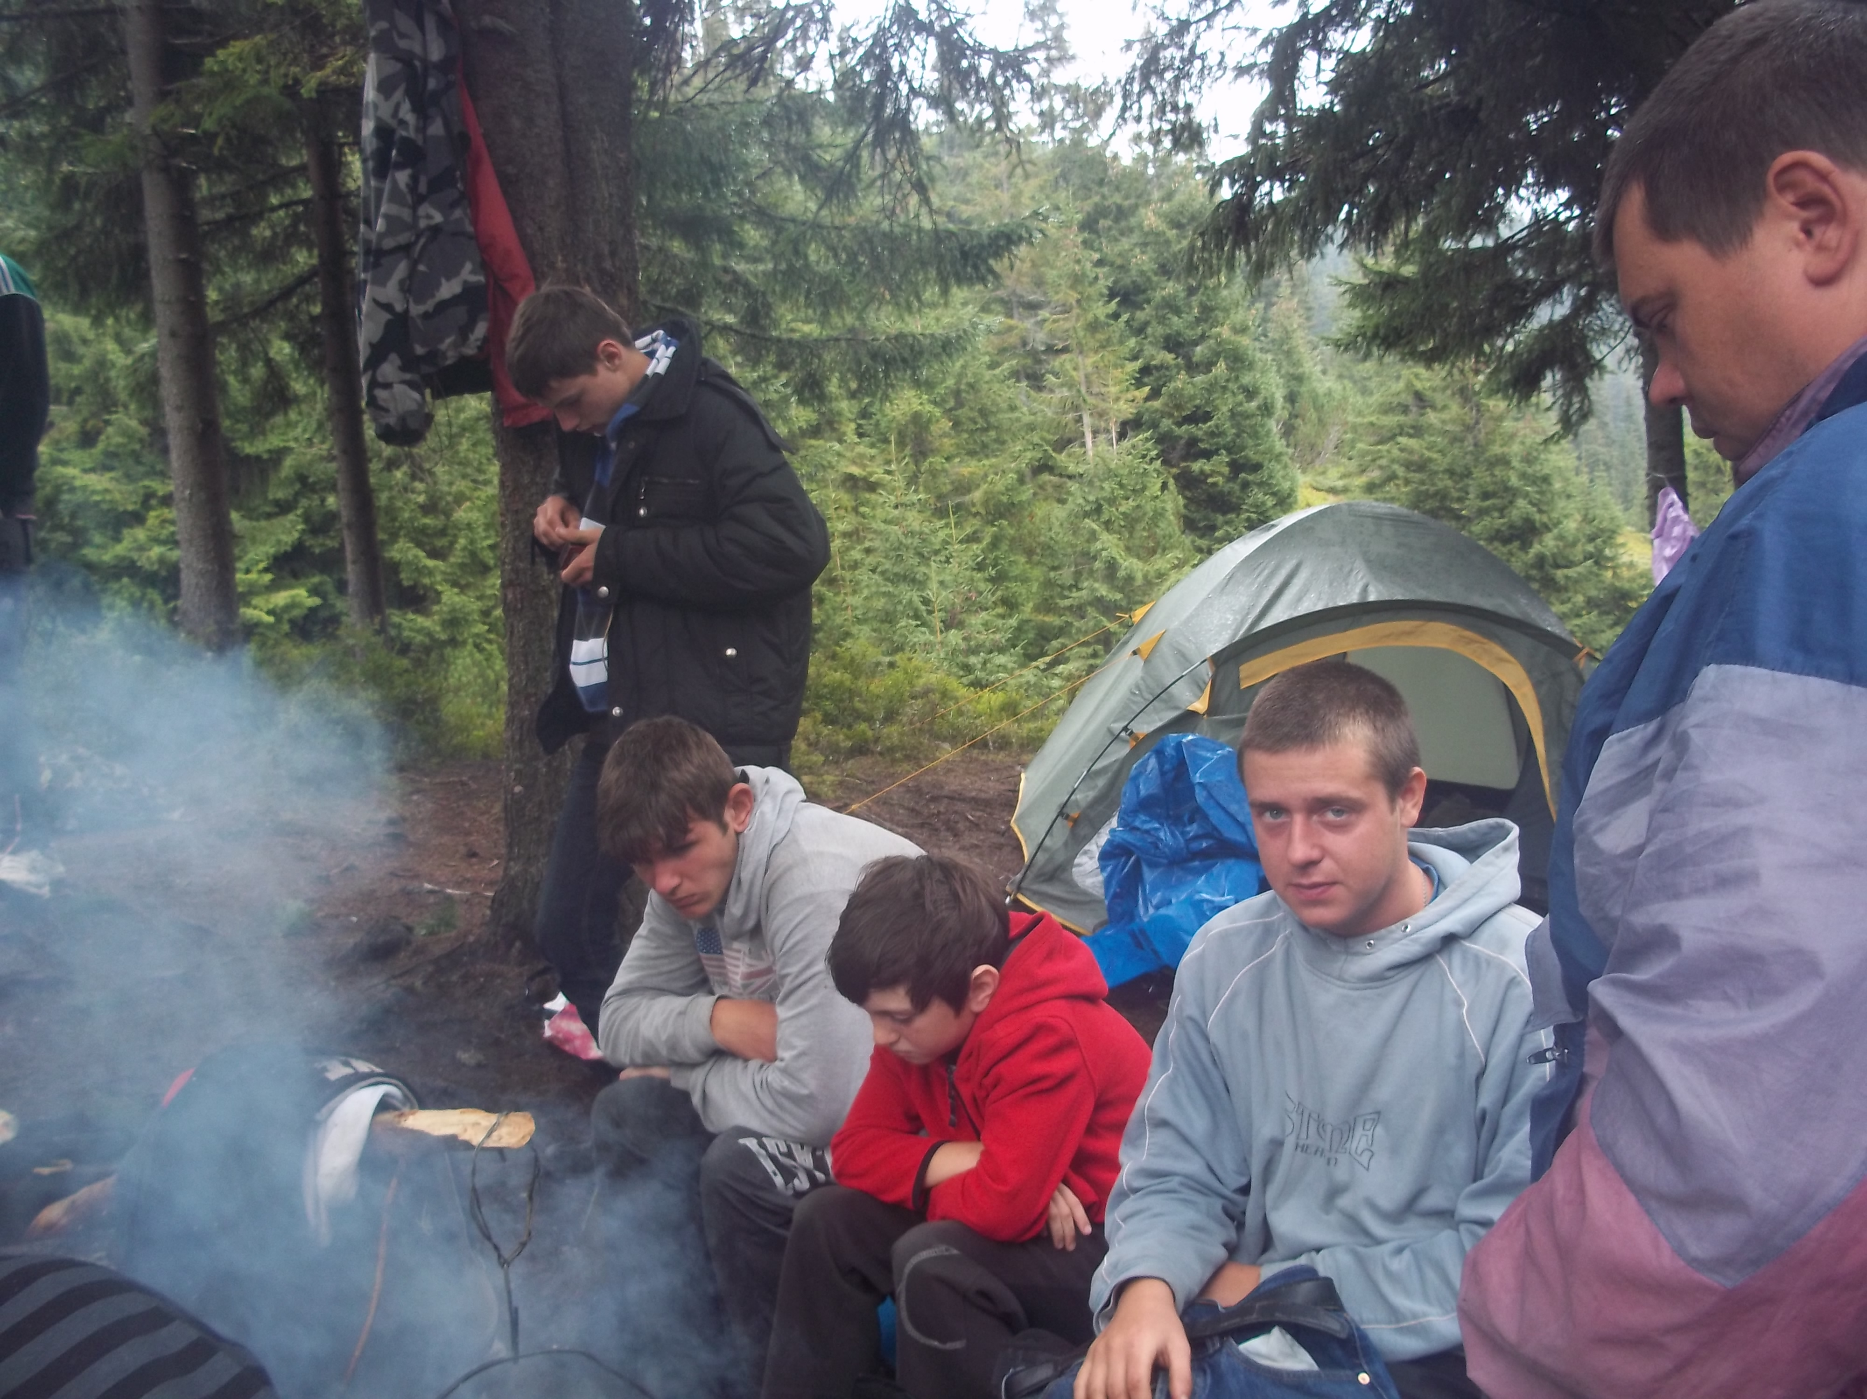

Фото 11. На горі Дземброні.

10

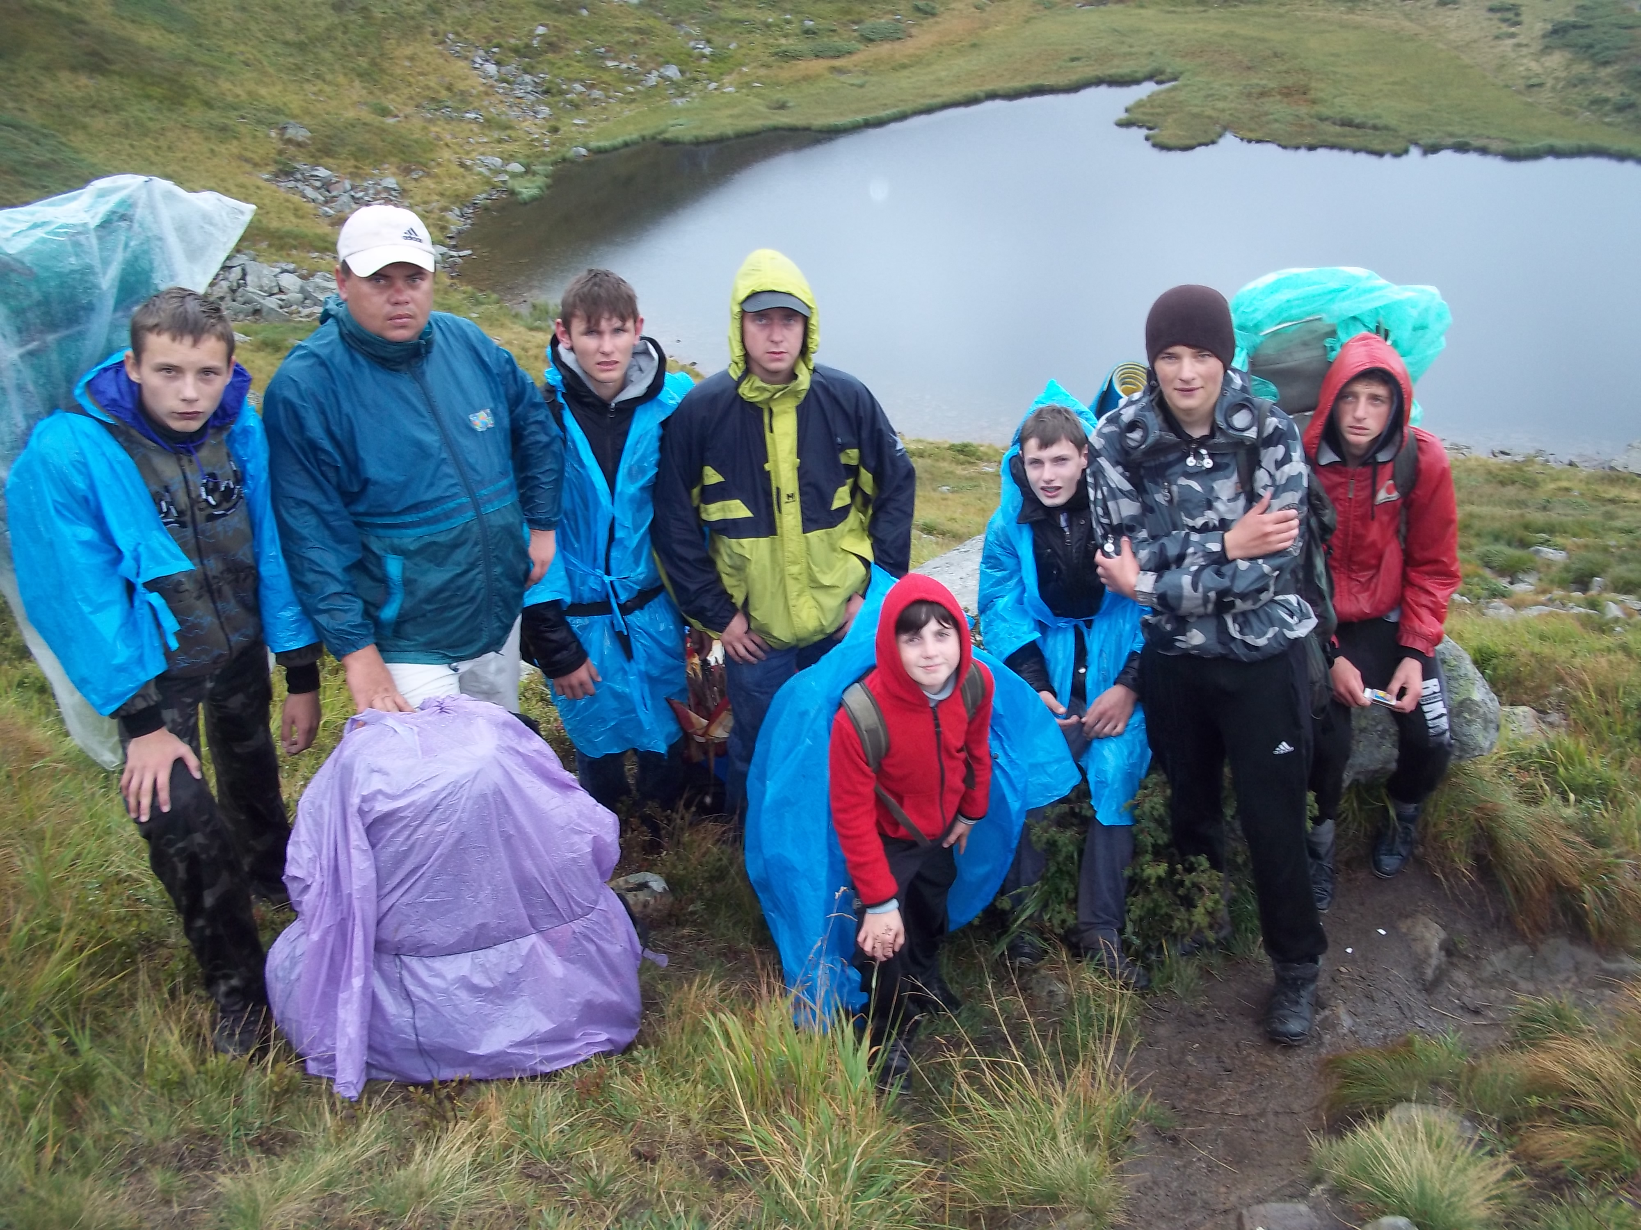

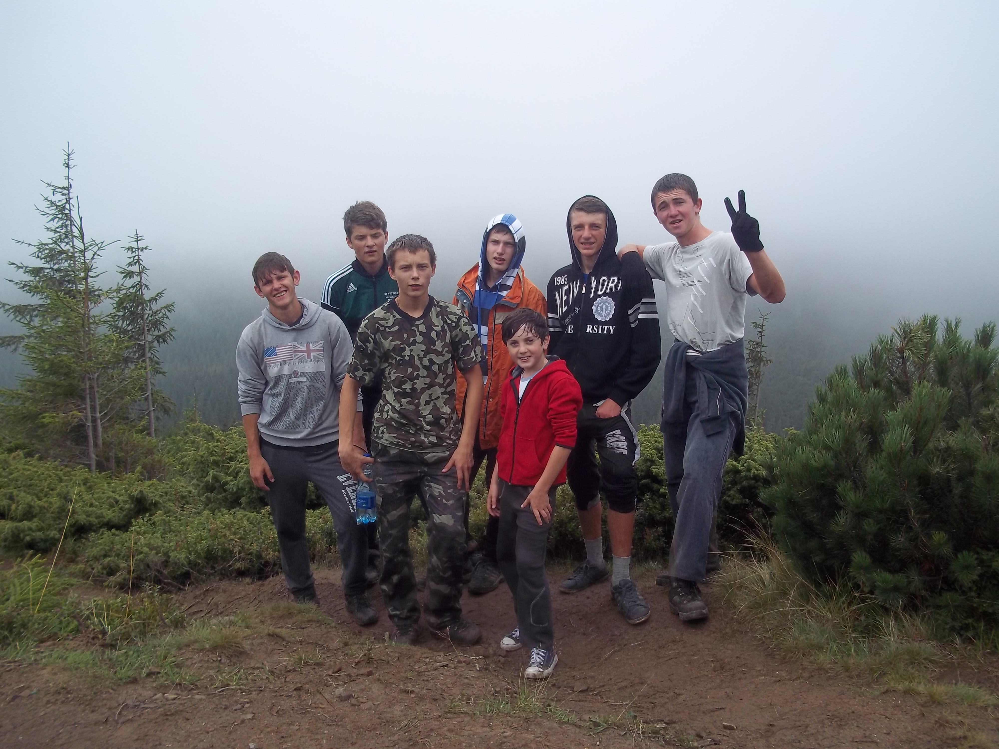
Фото 12. Біля озера Несамовите

Фото 13. Підкорюємо Говерлу.
Фото 14. База “Заросляк”.
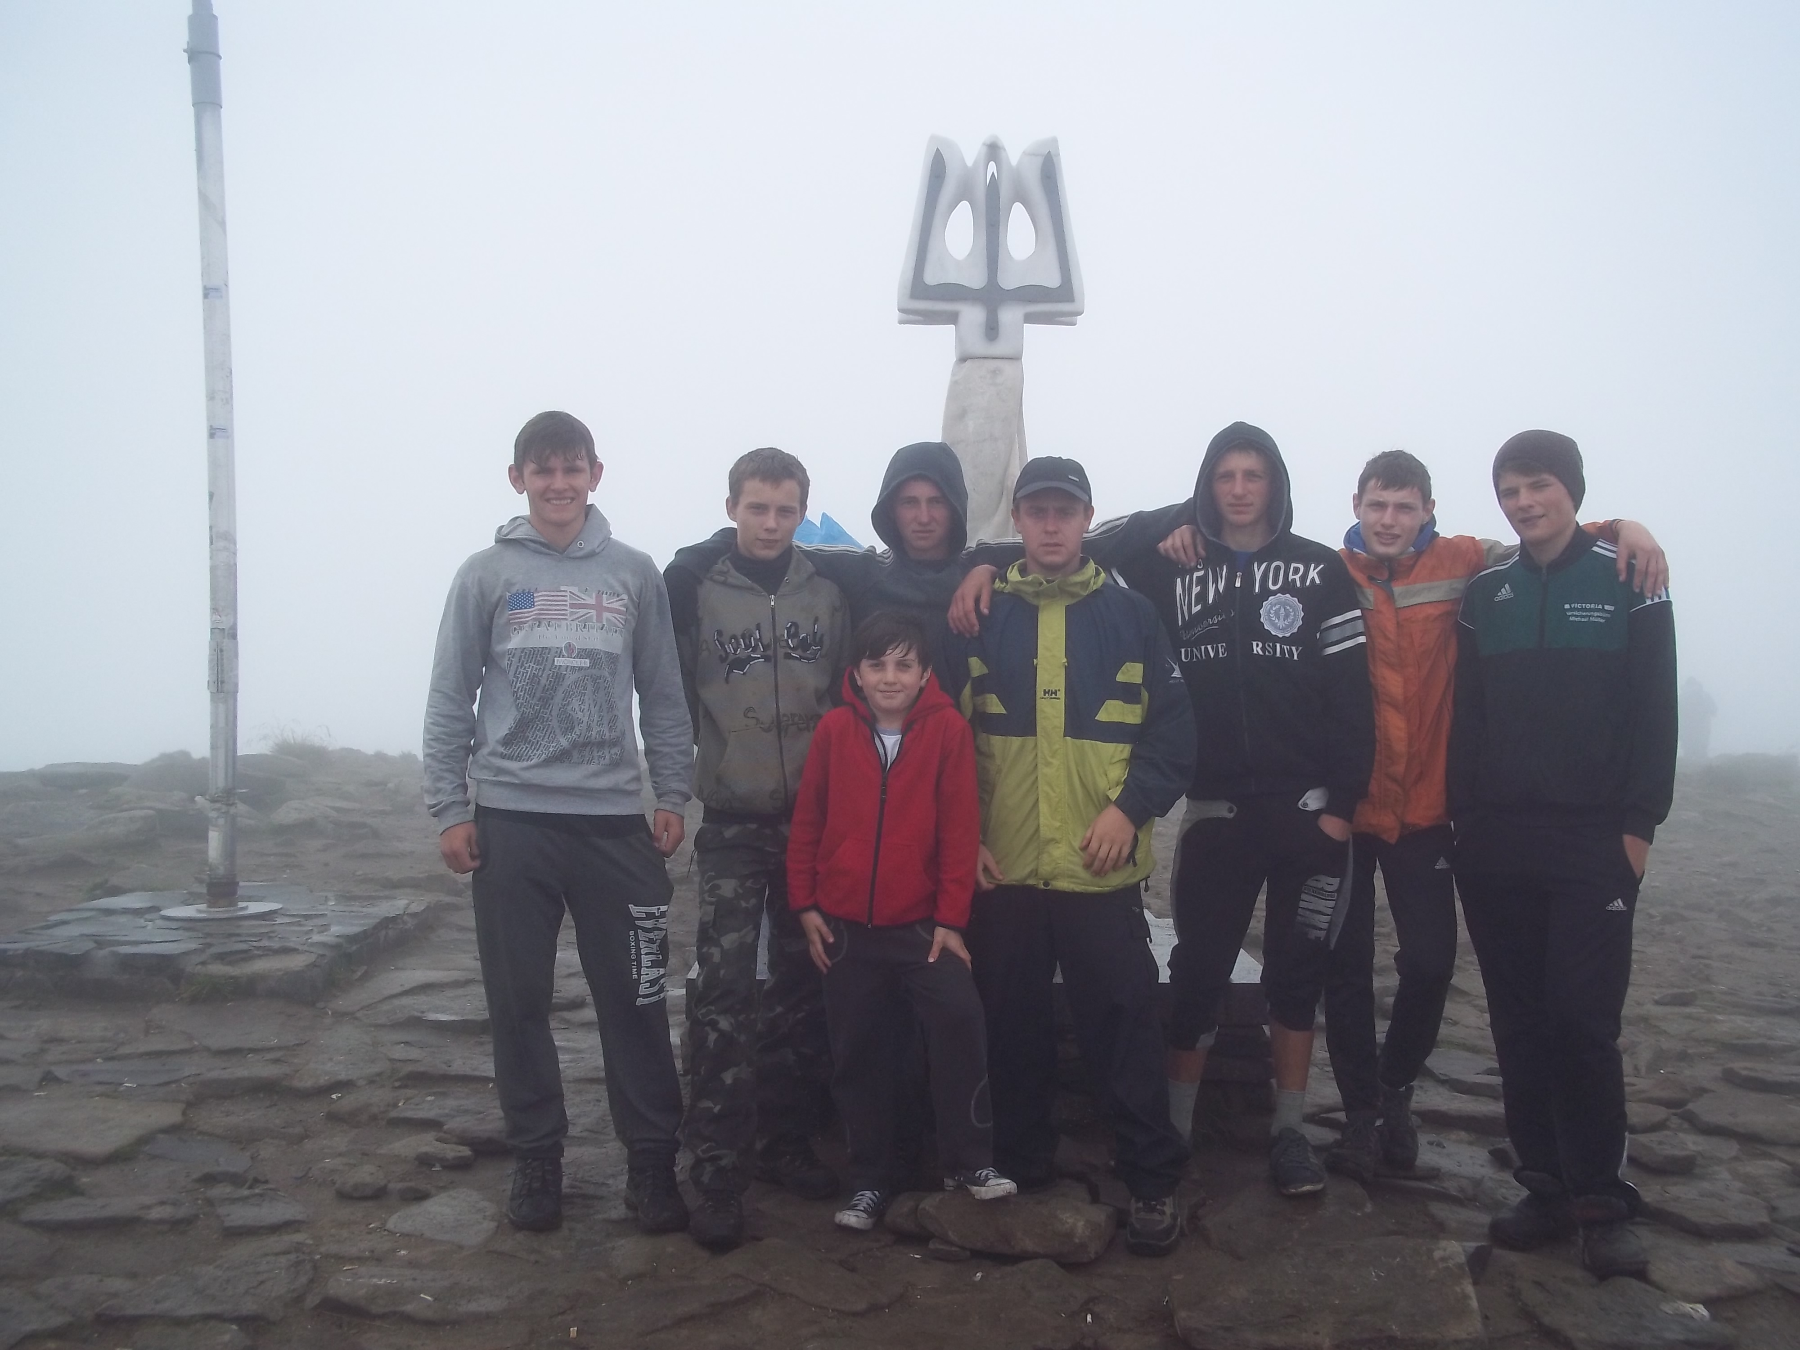
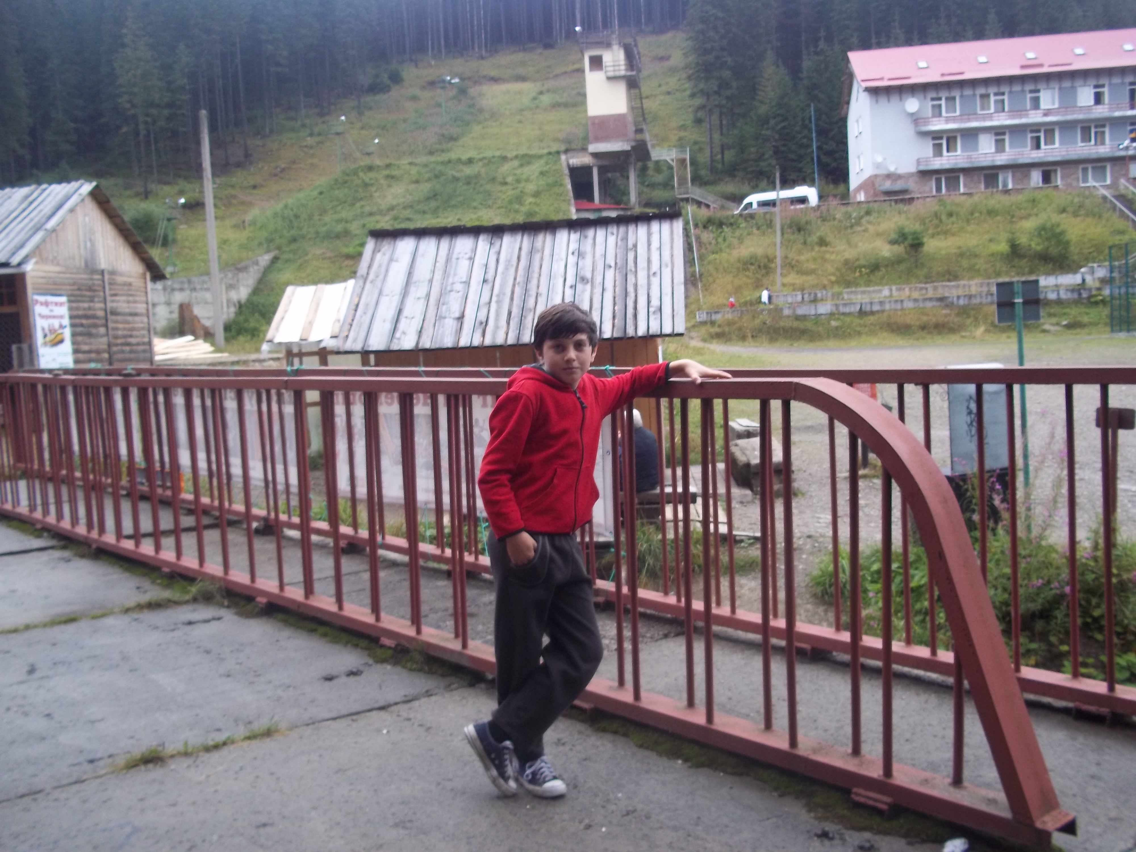

.

Фото 15. На вершині гори Говерла

11
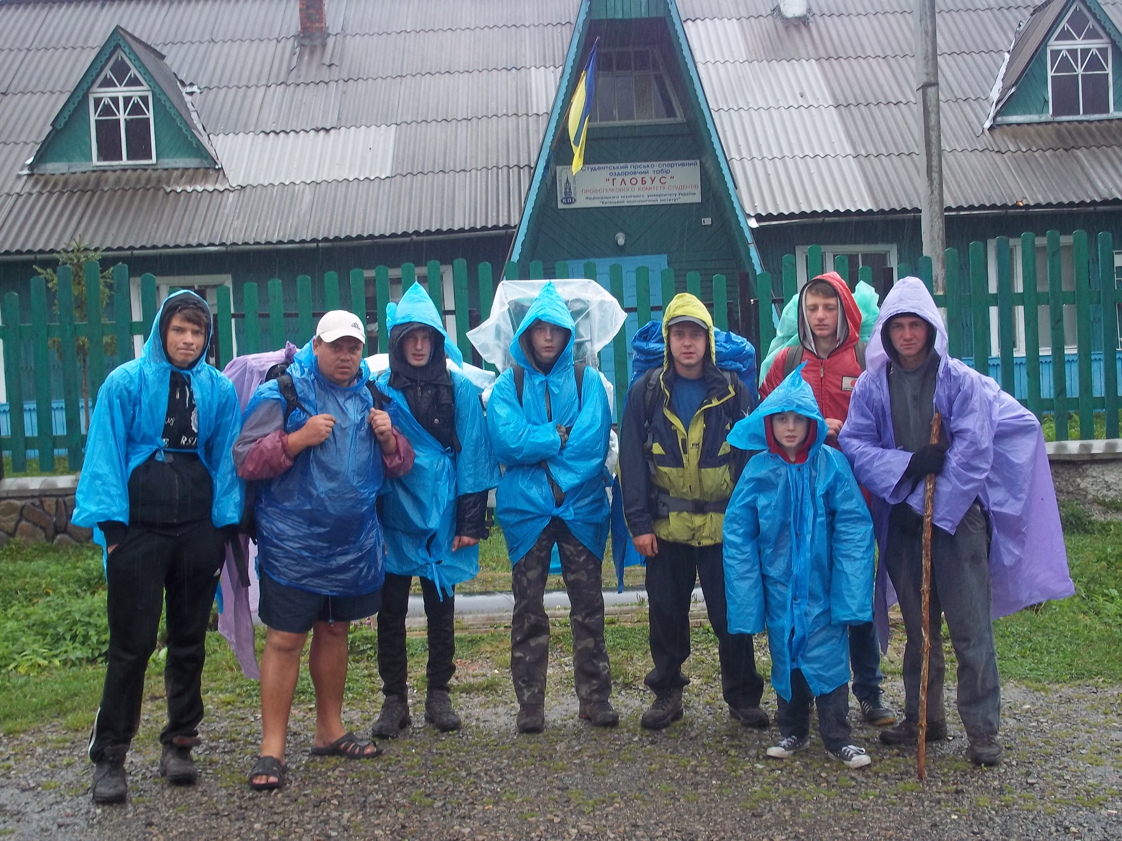
Фото 16. Направляємося до Ворохти.

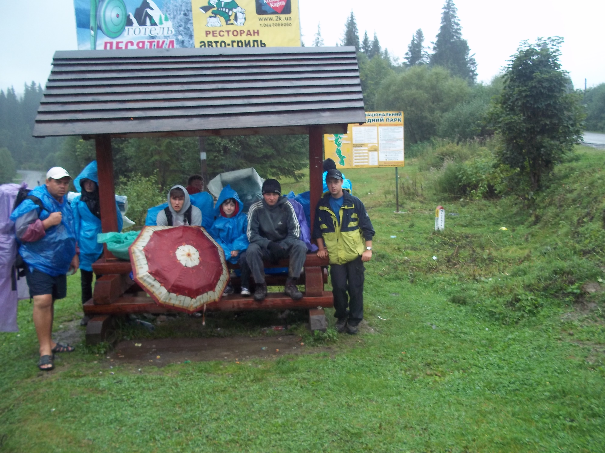

Фото 17. Біля траси Верховина-Ворохта.

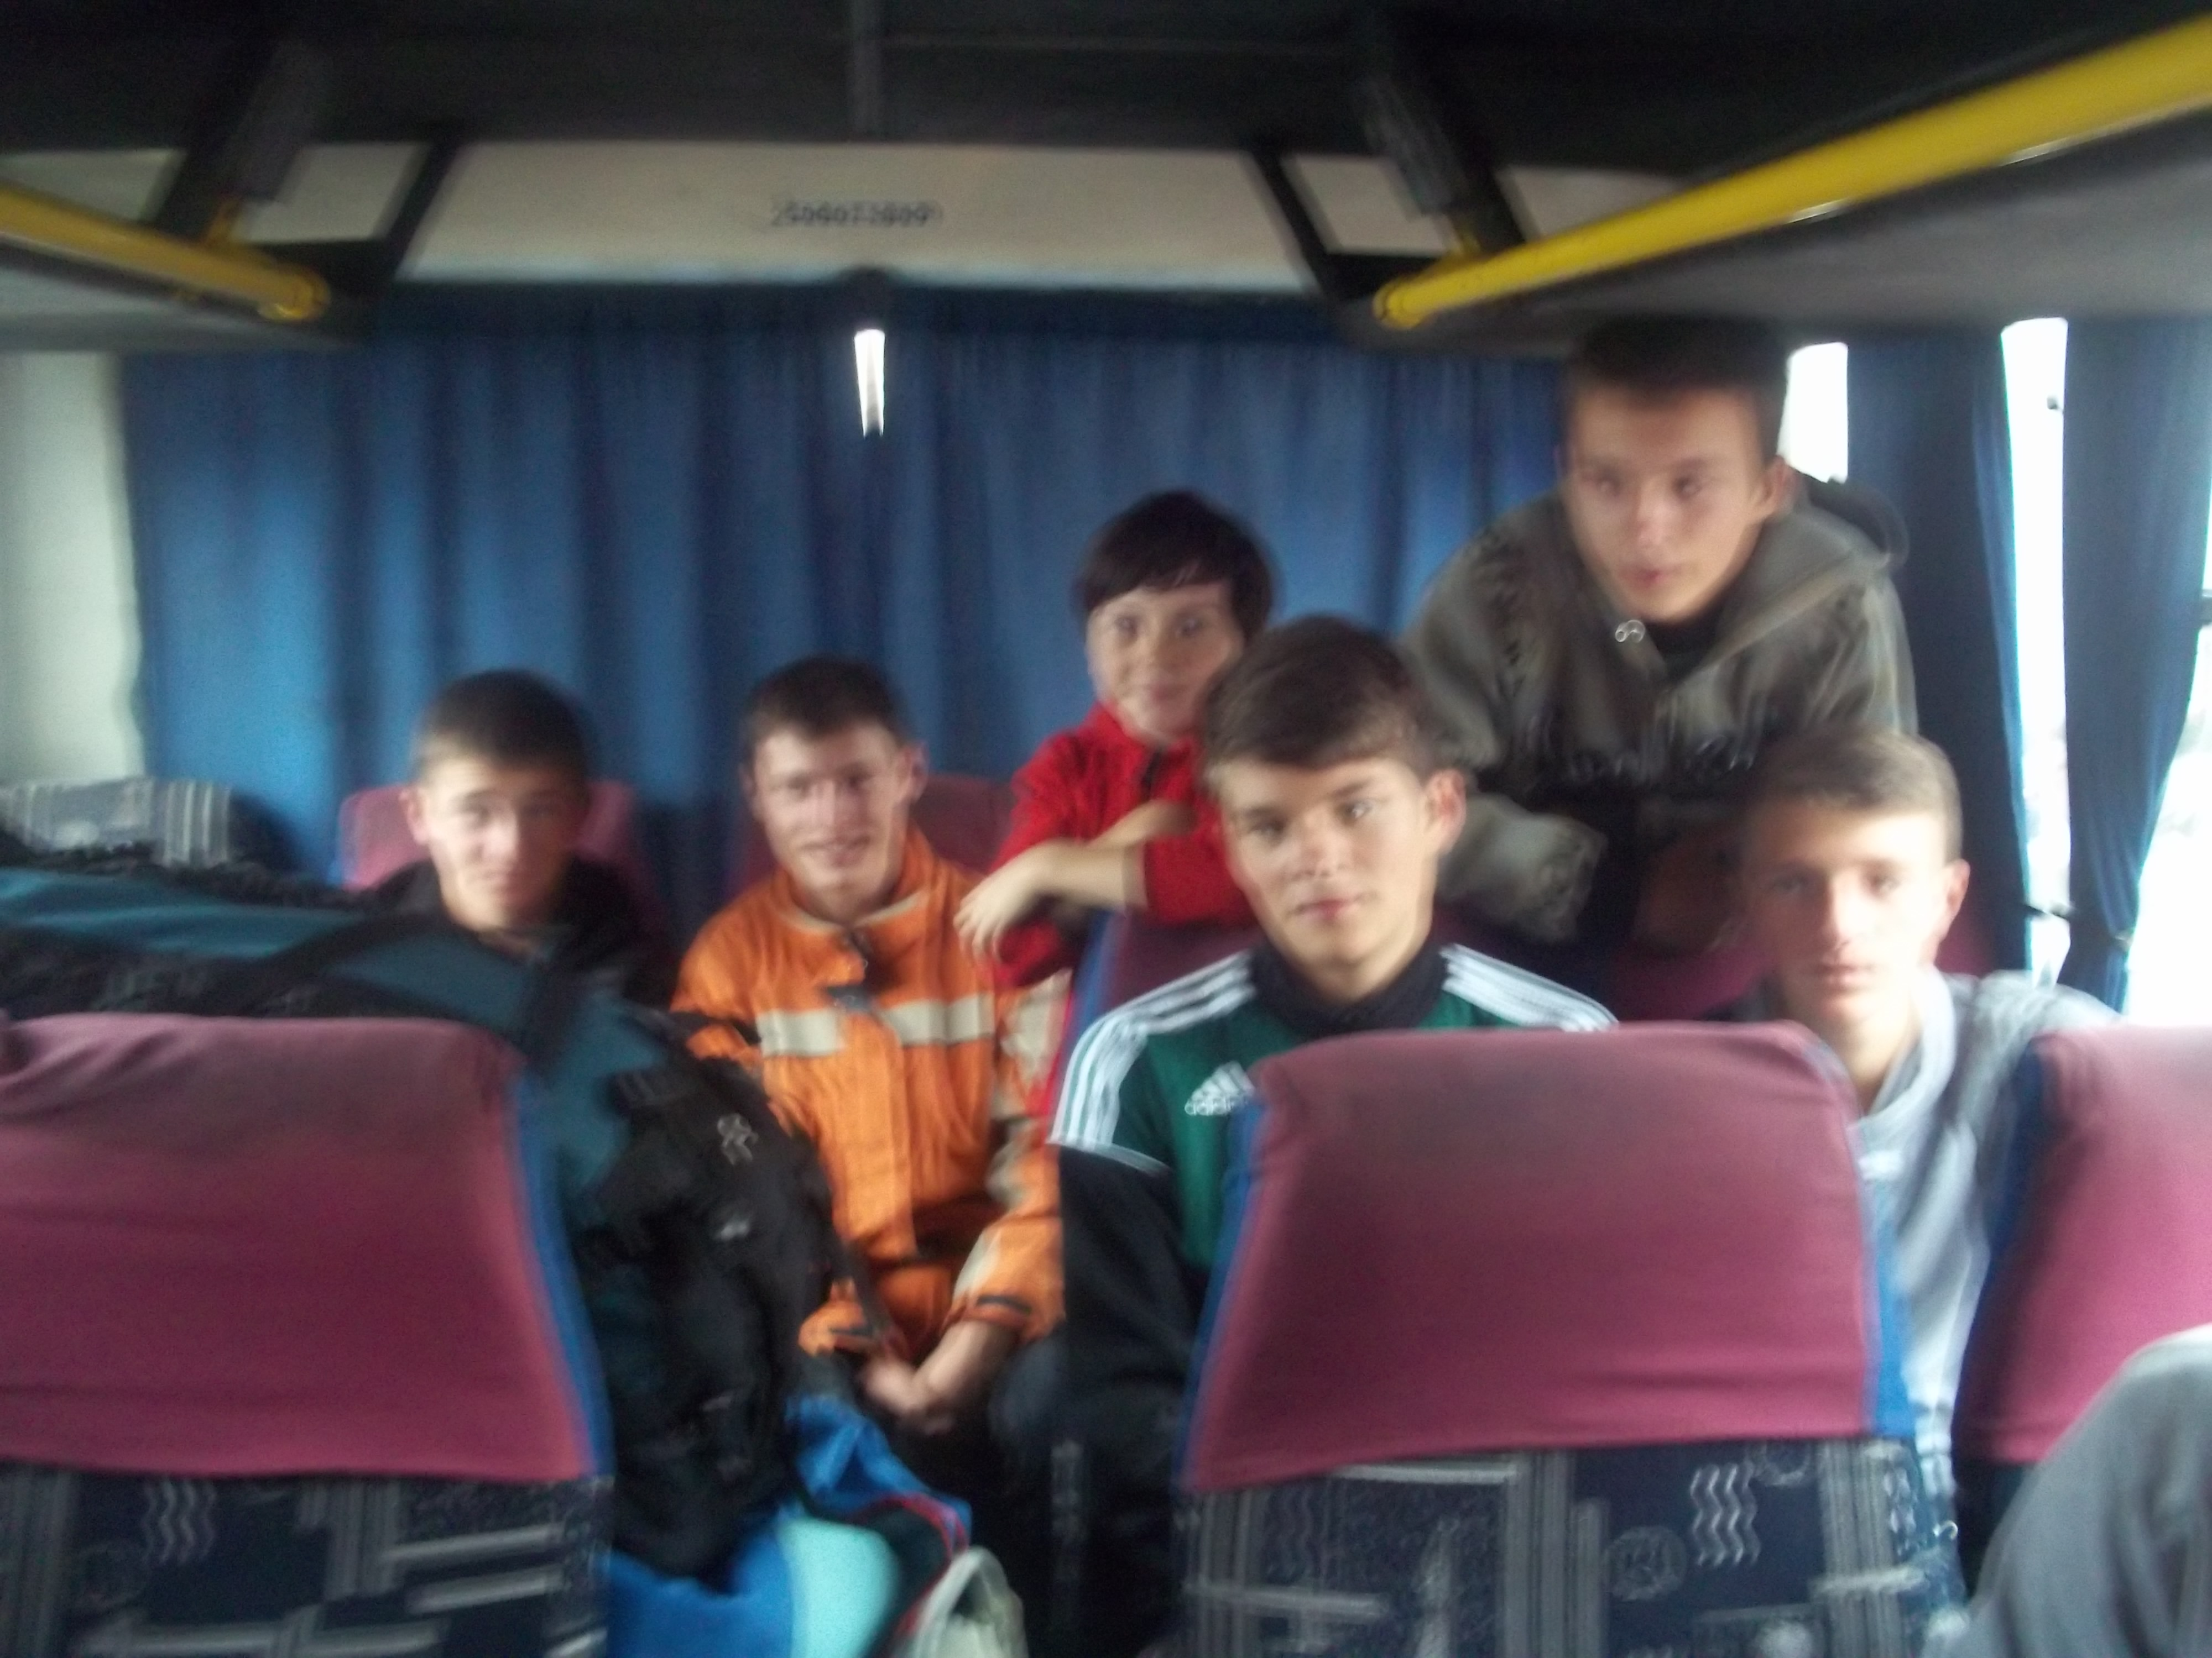

Фото 18. Їдемо додому.

12
7. Опис пошуково- дослідницької роботи.

1 день 26.08.2013р.

Ділянка переходу: м.Монатсириськ — м.Івано-Франківськ — м.Верховина — с.Дземброня - полонина Смотрич — водоспади.
Кілометраж — 170 км автобусом і 8 км активний рух.
Чистий ходовий час — 5 годин
Час виходу на маршрут- 07:00.
Початок маршруту — автобусна станція м.Монатсириська, де ми автобусом з 07:00 відправляємся до м.Івано-Франківська. В 08:40 з м.Івано-Франківська вирушаємо автобусом до Верховини. В 12:10 автобусом Верховина — Буркут їдемо до с.Дземброня.
Доїжджаємо до моста перед с.Дземброня (фото 1), і ідемо вправо в напрямку села ,— це 4 км. Проходимо біля магазину і через 300 м звертаємо вліво в напрямку Вухотого каменя, - це біло-синє маркування — і еколого-пізнавальна стежка (фото 2). З нами на маршруті є наймолодший учасник експедиції ( фото 3).
Через 1 год 20 хвилин доходимо до пасовиська, де поповнюємо запаси води, і обходимо пасовисько справа, і виходимо на полонину Смотрич (фото 4).
Полони́на— безліса ділянка верхнього поясу Українських Карпат, що використовується як пасовисько та для сінокосу.
Деякі полонини простягаються на десятки кілометрів. За флорою полонина подібна до альпійських луків. Ростуть едельвейси, фіалки, айстри, жовтець, мак, ломикамінь. Полонини вкриті густими й соковитими луговими травами
По полонині ідемо в ліс по маркованому маршруту, який поступово закінчується і переходить в зарослі ялівцю. Доходимо до першого потічка, залишаємо рюкзаки і піднімаємось вгору до водоспадів (фото5). Фотографуємось, потім спускаємось вниз, набираємо води.
На ночівлю зупиняємось біля першого каменю, при підйомі на Вухатий Камінь.Моросить. Кип'ятимо воду, запарюємо мівіну і готуємо чай. Інша половина групи розкладає намети.
Сьогодні був досить важкий день. Автобусами проїхали 170 км. Активно рухались 8 кілометрів.

13
2 день 27.08.2013р.

Ділянка переходу: Водоспади — Вухатий Камінь - Сідловина — гора Піп Іван - гора Дземброня — озеро Несамовите.
Кілометраж — 21 кілометр
Чистий ходовий час - 8 годин
Час виходу на маршрут -09:00

Сніданок. Чай з канапками. В 09:00 вихід на маршрут. Йдемо вгору, попереду гряда виступаючого каміння. Рухаємось туристською стежкою на південь. Виходимо на гору і звертаємо вліво на вершину — Вухатий камінь (фото 6).
Вухатий камінь – це гора що лежить в межах хребта Чорногора та причаровує чудернацькими формами кам’яних брил.
Висота гори Вухатий камінь складає 1864 м. . Розташована в межах масиву Чорногора гора Вухатий камінь має свій унікальний дух. Вершину гори увінчують величні скельні виходи, з яких відкривається прекрасний вид на хребет. Та не тільки вершина буде цікава туристам, безліч величезних камінних брил різноманітних форм на східних схилах гори не лишать вас байдужими. Залежно від хворобливості вашої уяви, ви зможете угледіти в цих чудернацьких брилах авто, будинок чи навіть Мардж Сімпсон (: Свою назву, певно, отримала тому, що з східних схилів скельні виходи на вершині гори нагадують людське вухо.
Далі рухаємось по хребту і доходимо до стовпа, який показує напрямок на гору Піп Іван Чорногірський ( фото 7 ). Ми піднімались 1,5 години. Нижче стовпа зупиняємось на невеличкий привал. До вершини гори 3,5 кілометра. Це жовте маркування. В 11:00 продовжуємо рух і в 11:20 ідемо по старому кордоні, де наші хлопці захотіли знайти старі монети і гільзи (фото 8). Але міношукач не витримав погоди, мряки і сирості, відключився.
В 11: 45 підходимо до показника, що показує до вершини 1200метрів. В 12: 15 виходимо на висоту 2028 метрів. Фотографуємось біля обсерваторії Білий Слон. ( фото 9).
14
Будівництво обсерваторії розпочалося влітку 1936 року за проектом архітекторів К. Марчевського та Й. Погоського (на закритому конкурсі його було визнано найкращим), а у липні 1938 року міністерством протиповітряної оборони Польщі його було завершено.
Будинок має форму дзеркального відбитку латинської літери "L", а вгорі розташований астрономічний купол. Товщина стін цієї будівлі становить 1,5 м, тут є 43 приміщення і 57 вікон. Двосхилий дах було накрито мідною бляхою. А два поверхи зі східного боку і п'ять рівнів будівлі із західного роблять споруду величною і недосяжною. Хоча ходять чутки, що сама обсерваторія розташована глибоко в надрах гори, а будівля вгорі - тільки для краси.
Обсерваторію використовували не тільки для наукових досліджень, а й як військовий об'єкт. Незважаючи на те, що в обсерваторії дослідження проводили неповних 14 місяців, цей період увійшов в українську та польську історію. За час свого існування вона кілька разів міняла власників, проте жоден з них не затримався тут надовго. Спочатку були поляки, що напередодні Другої світової війни евакуювалися вглиб Карпат, потім були й угорські війська, й Радянська влада.
Перше обсерваційне фотографування новим апаратом виконав 1937 року Мацей Бєліцький. Йому вдалося отримати чотири фотографії планетоїда Інтерамня. Кількома місяцями пізніше було зроблено дві фотографії комети Юрофф-Ахмаров-Гассель. Про ці роботи відомо з журнальних публікацій. Отримані таким чином дані були опубліковані у журналі Варшавської обсерваторії 19 та 31 січня 1938 року. А згодом, з 19 квітня до 4 травня 1939 року опубліковано дві фотографії комети Юрофф-Ахмаров-Гассель. Надбання цього періоду велика кількість фотографічного матеріалу. Але брак знань не дозволив як слід оцінити важливість напрацьованого. Навесні 1939 року до роботи в обсерваторії приступив доктор наук Володимир Зон. Він фотографував зірки у двох кольорах, які вирізнялися інтенсивністю свічення на чорно-білих фотознімках. На такій плівці неможливо зафіксувати червоний колір зірок, тому й порівняння інтенсивності світіння білих та жовтих зірок було неможливим. Робота стосувалася сузір'я Чумацького Шляху. Недопрацьований матеріал доктора Зона, що зберігався у Варшаві, зазнав повного знищення під час Варшавського повстання 1944 року.

15
У квітні 1939 року до обсерваторії прибув магістр Стефан Щирбак для проведення астрономічної роботи (за дорученням професора Камінського). Тоді він здійснив близько 70 візуальних оцінок яскравості миготливих зірок, виконав серію малюнків з обертання Марса, визначив шість позицій комети Брукса. Він витратив близько двадцяти годин на пошук нових комет за допомогою 80-міліметрового телескопа. Стефан Щирбак виконував спостереження в обсерваторії, де й загинув у період військових дій.
Було знищено весь архів обсерваторії, а місцеві жителі розтягли все, що могло згодитися в господарстві, залишивши тільки кріплення від астрографа, яке не змогли зрушити з місця.
До речі, верхів'я Чорногори - найвище місце, де є рукотворна споруда ("Білий слон"), в якій постійно жили й працювали люди і де є оброблена ділянка землі, на якій вирощували навіть цитрусові культури.
Влітку тут можна зустріти туриста, що ховається від негоди, або вівчара. Прославлене минуле обсерваторії відоме лише старожилам... Тепер цей знаменитий будинок з тесаного каменю посірів, з нього здерли мідне покриття, повиривано вікна, згнила підлога, але є надія, що людські руки оновлять колишню красу.

16
Історичні відомості.

Після першої світової війни у Польщі постало питання про будівництво нової обсерваторії, оскільки існуюча, що розташувалася у Варшаві, ставала все менш придатною для астрономічних спостережень через швидкий ріст міста. Але коштів Варшавського університету та Міністерства віросповідань і народної освіти для реалізації цього проекту було недостатньо.
В 1935 році генерал, інженер Леон Вербецький від імені Ліги оборони держави запропонував директорові астрономічної обсерваторії Варшавського університету професорові Михайлу Каменському організувати астрономічний відділ у метеорологічній обсерваторії, котру планувалося збудувати найближчим часом у Карпатах, на вершині гори Піп Іван.
Будівництво обсерваторії розпочалося влітку 1936 року за проектом архітекторів К. Марчевського та Й. Погоського, який був визначений найкращим на закритому конкурсі.

Телескоп.

Стіни обсерваторії, що побудована у стилі конструктивізму, складені із вапнякових блоків і сягають 1,5 м товщини на рівні цокольного поверху та 1 м - на рівні першого і другого поверхів. Для утеплення приміщення з внутрішньої сторони між сухим тиньком і кам'яною кладкою знаходиться прошарок просмоленого корку. Споруда має два поверхи зі східної сторони, з західної - цілих п'ять - завдяки розташуванню на схилі. Її двохсхилий дах був покритий мідними листами. З південної сторони розташована ротонда, де розміщувався телескоп. Матеріали для будівництва доставлялися з залізничної станції Ворохта по лісових стежках гуцульськими конями або вручну. Багато зусиль було витрачено на перенесення до вершини гори Піп Іван тридцяти трьох скринь із елементами купола та іншими деталями. Найбільша з них важила 950 кілограмів.
Урочисте відкриття обсерваторії відбулося 29 липня 1938 року.

17
Після початку другої світової війни працівники обсерваторії евакуювали найцінніше обладнання: п'ять лінз великого діаметру, дві лінзи меншого діаметру, два мікрометри та два хронометри. Ці предмети потрапили у листопаді 1939 року до Будапештської астрономічної обсерваторії, а під кінець війни - до Відня, звідки повернулися до Польщі у перші повоєнні роки. Змонтований трилінзовий об'єктив знаходиться в Шльонському планетарії. Об'єктив рефрактора служив кілька років в Островіку для візуального спостереження слабих змінних зірок.
Будинок обсерваторії на г. Піп Іван та залишки обладнання наприкінці 1939 року перейшли у власність радянських властей. До останніх чисел червня 1941 року тут проводились метеорологічні спостереження, запускалися радіозонди і кулі-пілоти. Директором обсерваторії у той період був М. Коростенко
Після нападу Німеччини на СРСР до пізньої осені 1941 року у будинку обсерваторії розміщувався підрозділ угорських військ. У травні 1942 року обсерваторію з інспекційною метою відвідав комісар астрономічних обсерваторій Генерал-Губернаторства, член НСДАП К. Вальтер За його розпорядженням металеві частини астрографа були перевезені до Львова, де до останнього часу зберігалися у фізичному корпусі Львівського державного університету на вулиці Кирила і Мефодія.
Надалі приміщення було покинуте і місцеві мешканці розтягли з неї все, що являло хоч якусь цінність, у тому числі мідні листи з куполу та даху обсерваторії. Після цього діяльність обсерваторії більше не відновлювалась.
Основним астрономічним інструментом обсерваторії був 33-сантиметровий астрограф виробництва фірми "Sir Howard Hrabb Parson Co", з Ньюкасла, Великобританія.
Він був змонтований за англійською системою на двох стовпах, що гарантувало велику стабільність. Рух забезпечували прецизійні електродвигуни, автоматично регульовані спеціальним хронометром із секундними контактами. Астрограф містився у куполі (теж англійського виробництва) діаметром 6 метрів, прикритому мідною бляхою. Купол обертався електродвигунами. Монтаж астрографа здійснив магістр Мацей Бєліцький, який також виконав перші спостереження з метою його вивірення у листопаді 1937 року.
Бєлінському вдалося одержати 4 фотографії планетоїда (704) Інтерамня.

18
Кількома місяцями згодом було зроблено два знімка комети Юрлов-Ахмаров Гассель. Про ці роботи відомо з журнальних публікацій. Всі інші матеріали були втрачені під час Варшавського повстання у 1944 році.
Керівником обсерваторії був метеоролог магістр Владислав Мідович. Метеорологічні спостереження виконували також Францішек Вятр, Бернард Ліберра, Стефан Щирбак. Останній проводив і астрономічні спостереження та одночасно був заступником керівника обсерваторії.
Попрощавшись з горою, сходимо вниз і далі наш маршрут проходитиме в напрямку озера Несамовите. Видимість обмежена. Похмуро. Справа є невеличке озерце, зупиняємось і обідаємо. В 13:30 продовжуємо шлях. Через 1 кілометр ходи набираємо воду , зліва є джерельце (фото 10). Ідемо по біло-червоному маркуванні Чорногірського хребта. Через 100 метрів бачимо показник, який показує, що до озера Несамовите 10 кілометрів (фото 11).
По хребту беремо вершину гори Дземброня (фото 12). Висота 1877метрів. Продовжуємо рух по туристській стежці і траверсуємо гори Менчул, Бребенескул. Під Бребенескулом можна набрати води, тут є джерела. В 16: 40 починається дощ, це підніжжя гори Гутин Томнатик. Ідемо біля вказівника, який показує, що до вершини гори Гутин Томнатик 700 метрів.
Дощ продовжується. Траверсуємо гору Ребра. В 18:05 ми біля озера Несамовите.(фото 13).
У красиве українці залюблені, мабуть, генетично. А таємниче вабить та одночасно жахає будьяку людину. Тож відвідати мальовничу високогірну водойму, овіяну переказами і легендами - озеро Несамовите, мріє кожен мандрівник. Розташувалася загадкова впадина на висоті 1750 м на схилі гори Туркул (Чорногірський хребет).
Має завдовжки 88, завширшки 45, глибину 1,5 м і формою дещо нагадує Антарктиду. Живиться атмосферними опадами, взимку замерзає. Місцина та завжди знаходилася на межі: колись європейських держав (прикордонні стовпчики стоять донині), а тепер між Закарпатською та ІваноФранківською областями.
Немає в горах вершини чи водойми, про яку б не переказували бодай однієї легенди. Та Несамовите – найзагадковіше озеро Карпат. Як би не кривилися скептики, але щось там таки є, доносить народний поговір.

19
Отже, байка перша: це місце, де народжується град. Гуцули вважають, що в озері збираються душі грішників, які позбавили життя себе чи когось іншого. І якщо кинути в них каменем, тобто збурити плесо, вискакує вершник на баскому коні та гарцює навколишніми скелями, викрешуючи каміння, що перетворюється на лід. Тоді виринають з озера грішники, які збирають той лід та чорними хмарами розлітаються Чорногорою: де розв'язують торби – там падає град. Байка друга: колись давно в озері втопилася молода дівчина, і вона дуже гнівається, якщо хтось у ньому купається. Той, хто насмілиться, обов'язково отримає в "подарунок" негоду. Байка третя стверджує, що вночі довкола озера танцюють душі самогубців, які можуть затягнути на дно необачних, хто потрапить їм до рук. Єдине, що врятує від злих духів, – звук трембіти. А ще кажуть, якщо неодружена (незаміжня) людина вмиється озерною водою, протягом року знайде собі пару (ну хоч щось приємне має надихати мандрівників, що кілька годин долають маршрут).
Вирішуємо спуститись вниз по дорозі на турбазу “Заросляк”. Доходимо до лісу, це 2 кілометри і зупиняємось на ночівлю. (фото 14). Біля озера не зупинялись на ночівлю, бо немає дров. А нам треба посушити мокрий одяг. Дощ нарешті перестав падати.
Одна половина розкладає намети, а друга береться за приготування
вечері. На вечерю у нас макарони з тушонкою і чай з печивом.
От і минув іще один день нашої подорожі. І незважаючи на примхи природи, сидячи біля вогнища, ми згадували підкорену нами вершину гори Піп Іван Чорногірський з її Білим Слоном.
Відбій о 22;00.

20
3 день. 28.08.2013

Ділянка переходу: Озеро Несамовите — турбаза “Заросляк” - гора Говерла -КПП
Кілометраж — 22 кілометри
Чистий ходовий час - 8 годин
Час виходу на маршрут — 09:00

Зранку в 07:30 підйом. Ранковий туалет. Сніданок. Молочна каша і кава з печивом. Погода похмура. Рухаємось в напрямку Заросляка. Це 5 кілометрів ходу. В 10:30 ми на турбазі “ Заросляк”( фото 15). Вирішуємо залишити рюкзаки і здійснити радіальний вихід на гору Говерлу. В 11:00 починаємо вихід на найвищу вершину Українських Карпат. Це 4100 метрів вверх і стількиж вниз. Знову починає накрапати дощик, але ми проходимо половину підйому (фото 16). Продовжуємо рух. В 12:30 ми на вершині гори Говерла. (фото 17). Фотографуємось на вершині і спускаємось вниз.
Висота Говерли - 2061 метр над рівнем моря. У перекладі з мадярського ця назва означає "сніжна гора". Вершина її насправді сніжна. Та й погода тут часто змінюється: сніг на Говерлі серед літа – не дивина.
На схилах гори — форми плейстоценового заледеніння, каменепади. Бувають снігові лавини. Складається з пісковиків і конгломератів. Вкрита альпійськими луками, чагарниковими пустищами, подекуди — кам'яні осипи. Біля підніжжя — один з витоків Пруту, водоспад. Знаходиться у межах охоронної зони Карпатського заповідника.

21
Вершина Говерли являє собою невеликий плаский майданчик, який дає унікальну можливість любуватися навколишнім ландшафтом у радіусі 360°. З вершини Говерли прекрасно видно увесь чорногорський хребет, що простирається звідси на південний схід.

Комбінація зелених і синіх відтінків віддалених карпатських хребтів залишає в пам'яті людей, що побували на Говерлі, незабутнє враження. Звідси добре видно безліч гірських селищ, струмочків, озер, а також стежок, віялом сповзаючих з гір, що губляться в лісистих схилах.

Гора Говерла - популярний об'єкт літнього та зимового туризму, особливо в останні роки. Через популярність має високий рівень засміченості привершинної ділянки.
З нагоди п'ятої річниці незалежності України на вершині встановлено плиту, в яку вмонтовані капсули з землею усіх областей України. Також тут знаходиться великий металевий хрест та бетонний стовп. На вершині майорить український прапор, і скульптурний монумент з українським тризубом.
Стежка на вершину є добре второваною, адже перший туристичний маршрут на Говерлу був відкритий ще в 1880 році. Маршрут бере початок від спортбази «Заросляк». Пройшовши трохи лісовою стежкою і подолавши межу лісу на висоті 1500 метрів, далі помандруєте мальовничими субальпійськими луками.
Піднявшись на вершину і насолодившись навколишніми краєвидами, розпочнете стрімкий спуск, який проляже іншим маршрутом. Під час спуску ви побачите місце витоку та каскад величних водоспадів річки Прут. За легендою Прут і Говерла – це зачаровані хлопець і дівчина, які за своє заборонене палке кохання були перетворені батьком дівчини на чарівну гірську вершину Говерлу..
22

Після спуску опинившись на турбазі, обідаємо. А потім рухаємось вниз до КПП. ( фото 18). Знову починає падати дощ. Проходимо 8,5 кілометра до КПП і біля магазину звертаємо вправо до річки Прут. Тут є альтанки, в яких можна розкласти намети. Залишаємось на ночівлю. ( фото 19). Беремось за приготування вечері. Готуємо гречану кашу і чай.
. Воду для приготування їжі беремо із джерела біля річки Прут.
Річка Прут бере початок у Східних Карпатах, біля підніжжя найвищої точки українських Карпат –гори Говерла, протікає через дві області в Україні (Івано-Франківську та Чернівецьку), а також по кордону з Молдовою та Румунією.
Від Говерли річка Прут тече на схід в сторону Яремча та Чернівців. Через 100 км нижче за течією річка повертає на південь і утворює природний кордон між Молдовою та Румунією. Починаючи з міста Ясси, річка Прут стає судноплавною і впадає біля м. Галаца в Дунай, недалеко від місця впадання самого Дунаю в Чорне море.
Прут є другою за величиною річкою Молдови. Його басейн займає понад 24 % площі країни. Якщо у своїй верхній течії річка Прут– гірська, то в межах Молдови її течія стає спокійною, долина сильно розширюється, береги невисокі, тераси добре виражені.Річка меандрує (меандри–плавні річкові звивини), а її звивисте русло місцями поділяється на рукави. Заплава стає сильно заболочена в нижній частині. Під час підвищення рівня води у Дунаї швидкість течії Прута сповільнюється, і ріка розливається, покриваючи широку (до 8-10 км) заплавуУ 1976 році біля селища Костешти Ришканського району МРСР разом з Румунією були побудовані гребля, водосховище і ГЕС, це дало можливість врегулювати стік річки та оросити великі площі..

23
Довжина річки Прут становить 967 км (з них на території України – 272 км); відстань по прямій лінії між його витоком і гирлом – тільки близько 437,5 км. При впаданні в Дунай Прут розділяється на два рукави, з яких один вливається у велике озеро Братиш, а інший – безпосередньо в Дунай. .
Від витоків і майже до міста Чернівці ріка Прут має яскраво виражений гірський характер, русло дуже розгалужене, правий берег стрімкий, подекуди поперечний профіль русла має вигляд урвища. Ширина Прута тут коливається від 50-70 до 150 м, на розгалужених ділянках – 500-800 м. Глибина в межень становить не більше 0,5-1,5 м, а при найбільших рівнях води–до 6 м. Швидкість течії у верхів’ї дуже велика – до 1-1, 2 м/с, під час паводків сягає 4 м/с. Дно кам'янисте. Береги дуже порізані, лісисті. Нижче міста Чернівці ріка виходить на рівнину. Тут її русло часто міняє свій напрямок, а швидкість течії сповільнюється.
Площа басейн річки Прут – 27,5 тис. км². Басейн Прута порівняно невеликий, за своєю площею далеко не відповідає загальній довжині річки. Це є наслідком того, що остання з обох сторін на близькій відстані супроводжується вододілами: на сході – вододілом річки Дністер, на заході – річок Серет і Бирлат.
Похил річки змінюється від 100 м/км (біля г. Говерла– у Верхній течії) до 0,05 м/км (біля гирла). Різниця рівнів витоку (931 м) і гирла (22 м) – 909 м, середнє падіння становить майже 1,1 м на кілометр.
Середня витрата біля міста Леова становить 69,2 м³/с.
Річка Прут характеризується підвищеним зимовим стоком і часто виходить з берегів під час весняних паводків або літніх дощових паводків.
Історія річки Прут (в давнину Hierasus, Poras) була відома ще римлянам. У слов'яно-молдовському літописі орієнтовно в 1470 році згадується перемога воєводи Стефана над татарами біля Липників (у верхів'ях річки Чугур).

24
На картах XVI ст. в басейні Прута відзначено кілька молдавських міст – Сочава, Німець, Прут, Хроль (нині Гірлеу), Бради (нині Цецору), Бахлуй та ін, на річці Лопушні – Нуш, Лопушна і Ласти, Лукань (нині Леово), Щелеч ( нині село Хотешти), Відвіца або Видяча (нині Вадуца) на річці Ларге. У 1513 р. через річку Прут перейшли татари, в 1518 р. – перекопський султан Албул, військо якого було розбите і частково потоплено в Пруті і Чугур Стефаном V. У 1581 р. сюди знов вторглися татари. У 1563 р. через ріку Прут перейшов князь Дмитро Вишневецький з козаками, а у 1594 р. – Наливайко і Лобода, в 1621 р. – султан Осман, який потерпів поразку під Хотином.
В 1653 р. на берегах ріки Прут в битві з молдаванами був смертельно поранений син Богдана Хмельницького Тиміш.
Ще є легенда про Говерлу і Прут.
Колись дуже давно на Гуцульщині жив молодий і вродливий хлопець. Його звали Прутом. Прут був закоханий в красиву дівчину Говерлу. Батько Говерли був чаклуном. Говерла і Прут зустрічалися. Одного разу чаклун дізнався про те, що Говерла зустрічається з Прутом. Чаклун дуже розсердився і перетворив Говерлу на високу гору. Коли про це дізнався Прут, то нічого не боячись, прийшов до чаклуна. Хлопець побачив чаклуна, що сидів біля вікна і дивився на високу гору. Прут, побачивши чаклуна, сказав: «Ти свою єдину доньку перетворив у гору. Але вона нічого ж не винна!» Чаклун нічого не відповів. Хлопець, схиливши голову, вийшов з хати і на подвір’ї почув голос чаклуна. Чаклун сказав: «Хлопче, якщо ти кохаєш мою дочку і хочеш, щоб ця гора була знову дівчиною, до повинен до заходу сонця вийти на її вершину. Якщо не встигнеш, то я тебе перетворю на річку». Він тільки добіг до підніжжя гори, а сонце вже сідало. Прут так і не встиг вийти на гору і злий чаклун перетворив його на річку.
Відтоді гора називається Говерлою, а річка Прутом.
Коли річка шумить, люди кажуть: «То Прут розповідає історії Говерлі»
Відбій о 22:00.

25
4 день 29.08.2013

Ділянка переходу: КПП — траса Верховина -Ворохта-м.Івано-Франківськ-Монастиська
Кілометраж — 5кілометрів і 140км автобусом
Чистий ходовий час — 1год
Час виходу на маршрут — 09:30

Підйом о 08:30. Ранковий туалет. Сніданок кава з молоком і бутерброди. В 09:30 виходимо з місця ночівлі піднімаємось вгору до КПП і звертаємо вправо на асфальтовану дорогу по якій рухаємось (фото 20) до центрального шосе. До головної шосейної траси 5 кілометрів. І знову падає дощ. Через годину ми біля головного шосе (фото 21). Можна було б пішки піти до Ворохти, але через погодні умови ми вирішуємо чекати автобус і їхати ним. Постоявши 15 хвилин ми зупиняємо автобус Верховина — Івано-Франківськ і ним їдемо до обласного центру Прикарпаття. А з Івано-Франківська автобусом на місто Монастириська ,(фото 22). Це кінцева зупинка нашої подорожі.

26

8.Додатки.

8.1.Кошторис витрат на подорож.

Проїзд автобусом — 1200гривень.
Продукти—550гривень.
Страхування учасників подорожі — 100 гривень
Придбання медичної аптечки - 120 гривень.
Ремонтний набір — 50гривень

Всього: дві тисячі двадцять гривень

8.2. Розклад руху транспорту.

Із Монастириська на Івано -Франківськ їдуть автобуси щогодини. Починаючи з 07:00
Із Івано-Франківська на Верховину є три автобуси. Ми сідали о 09:10
З Верховини автобус до Буркута з зупинкою до Дземброні. Час 12:20

Час роботи відділень зв'язку.
Відділення зв'язку на маршруті в містах Монастириська, Івано-Франківськ, Яремча, Ворохта, Верховина. Час роботи: 09:00 — 17:00.

Розміщення медичних закладів.
Медичні заклади (поліклініки, лікарні, аптеки) знаходяться в містах Монастириська, Івано-Франківськ, Яремча, Ворохта, Верховина.
В Дземброні є фельдшерсько-акушерський пункт.

Контрольно- рятувальні служби.
78595, смт. Ворохта, вул. Данила Галицького, 41
Савчук Михайло Васильович | командир Ворохтянського АРП
78700, смт. Верховина, вул. Жаб’євська, 94/7
Кобилюк Василь Олексійович | Командир Верховинського АРП

27
9.Підсумки, висновки, рекомендації.

Цей похід проходив по Українських Карпатах. Класифікація маршруту здійснена на основі спостережень, розрахунків і, як показав похід, відповідає вимогам походу другої ступен іскладності.
Тактично маршрут був спланований правильно: початок маршруту менш складний, ніж якби йти у зворотньому напрямку, «входження» у навантаження поступове, денні переходи не викликали перевантажень організму, місця ночівель мали прив’язку до джерел питної води. Вдало вибрані початкова та кінцева точки маршруту. .
Психологічний клімат у групі сприяв проходженню походу. Постійно відчувалась взаємопідтримка між учасниками, особливо у ситуаціях, близьких до екстремальних.
Карпатське високогір’я висуває певні вимоги щодо особистого та групового спорядження. Одяг беріть обов’язково з довгими рукавами та штанинами. Радимо також брати у похід туристичні черевики на товстій підошві. По курумниках найзручніше ходити у черевиках, але вони довго сохнуть після бродів.
Обов’зково необхідно мати кожному учаснику дощовик-мішок («пончо»), так як у такому дощовику найзручніше рухатись в негоду і вранці - не будете мокрі від роси. Добре також мати дві сокири
Групам радимо брати фляги для води . Оправдовує себе харчування, розроблене з 4 комплексів, що урізноманітнює його. Причому в обід радимо сухий перекус, щоб не витрачати час на приготування їжі. Немає необхідності брати у похід примуси, так як всі місця ночівель можна вибирати у зоні лісу. Для перебування на Чорногорі (озеро Бребенеска, Несамовите) радимо і пропонуємо з природоохоронною метою дрова принести з собою. Додаткові 2 кг дров – невеликий вантаж для кожного учасника групи, але скільки сосни альпійської вони збережуть!
До заходів безпеки рекомендуємо:
- ходити в розвідки тільки по двоє;
- при проходженні урвищ і притисків з двох сторін виставляти спостерігачів (без рюкзаків), а де потрібно - натягувати поручні з мотузки;
З будь-якої ділянки маршруту у випадку аварійної ситуації (надзвичайної події) групи за 5-7 годин можуть дійти до населених пунктів.
28
Добре мати мобільний телефон для зв’язку з контрольно-рятувальною службою.
Необхідно перестрахуватись і мати два комплекти картматеріалів у водонепроникній (прозорій) упаковці.

29

